KLASIFIKASI STATUS GIZI BALITA
MENGGUNAKAN METODE KNN
Studi Kasus : Puskesmas Tilamuta, Kabupaten Boalemo

Oleh
RACHMAT IRAWAN MUSA
NIM. T3115281

SKRIPSI


PROGRAM SARJANA
TEKNIK INFORMATIKA
UNIVERSITAS ICHSAN GORONTALO
GORONTALO
2019

PERSETUJUAN SKRIPSI

KLASIFIKASI STATUS GIZI BALITA
MENGGUNAKAN METODE KNN
Studi Kasus : Puskesmas Tilamuta, Kabupaten Boalemo

Oleh
RACHMAT IRAWAN MUSA
NIM T3115281

SKRIPSI

Untuk memenuhi salah satu syarat ujian
Guna memperoleh gelar sarajana
Program Studi Teknik Informatika
Ini Telah disetujui oleh Tim Pembimbing

Gorontalo, Maret 2019

Pembimbing II

Muh. Faisal., S.Kom, M.Kom
NIDN : 0909058904

Pembimbing I

Hamsir Saleh,, S.Kom, M.Kom
NIDN : 0905068101

PENGESAHAN SKRIPSI

KLASIFIKASI STATUS GIZI BALITA
MENGGUNAKAN METODE KNN
Studi Kasus : Puskesmas Tilamuta, Kabupaten Boalemo

Oleh
RACHMAT IRAWAN MUSA
NIM T3115281

Diperiksa oleh Panitia Ujian Strata Satu (S1)
Universitas Ichsan Gorontalo

- Ketua Penguji
IRVAN ABRAHAM SALIHI, S. KOM .........................................

- Anggota
HAMRIA, M.KOM .........................................

- Anggota
RAHMAT THAIB, M.KOM .........................................

- Anggota
HAMSIR SALEH, M.KOM .........................................

- Anggota
MUH. FAISAL, M.KOM ..........................................

PERNYATAAN SKRIPSI

Dengan ini saya menyatakan bahwa:
- Karya tulis (skripsi) saya ini adalah asli dan belum pernah diajukan untuk mendapatkan gelar akademik (sarjana) baik di Universitas Ichsan Gorontalo maupun di Perguruan Tinggi Lainnya.
- Karya tulis (Skripsi) saya ini adalah murni gagasan, rumusan dan penelitian saysa sendiri, tanpa bantuan pihak lain, kecuali arahan dari Tim Pembimbing.
- Dalam karya tulis (Skripsi) saya ini tidak terdapat karya atau pendapat yang telah dipublikasikan orang lain, kecuali secara tertulis dicantumkan sebagai acuan/sitasi dalam nashkah dan dicantumkan pula dalam daftar pustakan.
- Pernyataan ini saya buat dengan sesungguhnya dan apabila dikemudian hari terdapat penyimpangan dan ketidakbenaran dalam pernyataan ini, maka saya bersedia menerimasanksi akademik berupa pencabutan gelar yang telah diperoleh karena karya tulis ini, serta sanksi lainnya sesuai dengan norma-norma yang berlaku di Universitas Ichsan gorontalo.

Gorontalo, Maret 2019
Yang Membuat Pernyataan

Rachmat Irawan Musa

ABSTRACT

Nutritional status is a state body as a result of food consumption patterns and use of nutrients. Determination of nutritional status of children is useful to know the circumstances, nutrition based on weight / age (Weight Loss by Age), TB / U (Height by Age), weight / height (according to Height Weight). Designed system is a system of determining the nutritional status of children by using K-NN (K-Nearest Neighbor), where the method of K-NN (K-Nearest Neighbor) is a method of classifying or grouping the test data of unknown class to a few nearest neighbors using distance calculation formula. The variables used in this system based on anthropometric data or measurement of human body namely U (Age), BW (Body Weight), TB (Height), LK (Head Circumference). This system was designed and built using VB programming language (Visual Basic) and Microsoft Access databases. The results of this system is based on the nutritional status of BB / U (Weight Loss by Age), ie poor nutrition, poor nutrition, good nutrition, over nutrition, nutritional status based on height / age (Height by Age) is very short, short, normal, height, nutritional status based on the weight / height (according to Height Weight), which is very thin, thin, normal, overweight.

Keywords: Anthropometry, Children Nutrition Status, K-NN (K-Nearest Neighbor) Method

ABSTRAK

Status gizi merupakan keadaan tubuh sebagai akibat pola konsumsi makanan dan penggunaan zat- zat gizi. Penentuan status gizi balita berguna untuk mengetahui keadaaan gizi balita berdasarkan BB/U (Berat Badan menurut Umur), TB/U (Tinggi Badan menurut Umur), BB/TB (Berat Badan menurut Tinggi Badan). Sistem yang dirancang adalah sistem penentuan status gizi balita dengan menggunakan metode K-NN (K-Nearest Neighbor), dimana metode K-NN (K-Nearest Neighbor) merupakan metode pengklasifikasian atau mengelompokkan data uji yang belum diketahui kelasnya ke beberapa tetangga terdekat dengan menggunakan rumus perhitungan jarak. Variabel yang digunakan pada sistem ini berdasarkan data Anthropometri atau pengukuran tubuh manusia yaitu U (Umur), BB (Berat Badan), TB (Tinggi Badan), LK (Lingkar Kepala). Sistem ini dirancang dan dibangun dengan menggunakan bahasa pemrograman VB (Visual Basic) dan database Microsoft Access. Hasil dari sistem ini adalah status gizi berdasarkan BB/U (Berat Badan menurut Umur) yaitu gizi buruk, gizi kurang, gizi baik, gizi lebih, status gizi berdasarkan TB/U (Tinggi Badan menurut Umur) yaitu sangat pendek, pendek, normal, tinggi, status gizi berdasarkan BB/TB (Berat Badan menurut Tinggi Badan) yaitu sangat kurus, kurus, normal, gemuk.

Kata Kunci : Anthropometri , Metode K-NN (K-Nearest Neighbor), Status Gizi Balita

KATA PENGANTAR

Alhamdulillah, penulis dapat menyelesaikan Skripsi ini dengan judul “Klasifikasi Status Gizi Balita Menggunakan Metode K-Nearest Neighbor”, sebagai salah satu syarat Ujian Akhir guna memperoleh gelar Sarjana Komputer pada Program Studi Teknik Informatika Fakultas Ilmu Komputer Universitas Ichsan Gorontalo.
Penulis menyadari sepenuhnya bahwa Skripsi ini tidak mungkin terwujud tanpa bantuan dan dorongan dari berbagai pihak, baik bantuan moril maupun materil. Untuk itu, dengan segala keikhlasan dan kerendahan hati, penulis mengucapkan banyak terima kasih dan penghargaan yang setinggi-tingginya kepada:
- Dr.Hj.Juriko Abdussamad, M.Si, selaku Ketua Yayasan Pengembangan Ilmu Pengetahuan dan Teknologi (YPIPT) Ichsan Gorontalo;
- Dr. Abdul Gaffar La Tjokke, M.Si, selaku Rektor Universitas Ichsan Gorontalo;
- Zohrahayaty, M.Kom, selaku Dekan Fakultas Ilmu Komputer Universitas Ichsan Gorontalo;
- Sudirman Melangi, M. Kom, selaku Pembantu Dekan I Bidang Akademik Fakultas Ilmu Komputer Universitas Ichsan Gorontalo;
- Irma Surya Kumala, M.Kom, selaku Pembantu Dekan II Bidang Administrasi Umum dan Keuangan Fakultas Ilmu Komputer Universitas Ichsan Gorontalo;
- Andi Bode, M.Kom, selaku Pembantu Dekan III Bidang Kemahasiswaaan Fakultas Ilmu Komputer Universitas Ichsan Gorontalo;
- Irvan Abraham Salihi, M.Kom, selaku Ketua Jurusan Teknik Informatika Fakultas Ilmu Komputer Universitas Ichsan Gorontalo;
- Hamsir Saleh,M.Kom selaku Pembimbing I;
- Muh Faisal,M.Kom selaku Pembimbing II;
- Bapak dan Ibu Dosen Universitas Ichsan Gorontalo yang telah mendidik dan mengajarkan berbagai disiplin ilmu kepada penulis;
- Kedua Orang Tua saya yang tercinta, atas segala kasih sayang, jerih payah dan doa restunya dalam membesarkan dan mendidik penulis;
- Rekan-rekan seperjuangan yang telah banyak memberikan bantuan dan dukungan moril yang sangat besar kepada penulis;
- Kepada semua pihak yang ikut membantu dalam penyelesaian skripsi ini yang tak sempat penulis sebutkan satu-persatu
Semoga Allah SWT, melimpahkan balasan atas jasa-jasa mereka kepada kami. Penulis menyadari sepenuhnya bahwa apa yang telah dicapai in masih jauh dari kesempurnaan dan masih banyak terdapat kekurangan. Oleh karena itu, penulis sangat mengharaokan adanya kritik dan saran yang konstruktif. Akhirnya penulis berharap semoga hasil yang telah dicapai ini dapat bermanfaat bagi kita semua, Aamiin.
Gorontalo,..................... 2019

Penulis

DAFTAR ISI

KLASIFIKASI STATUS GIZI BALITA i
PERSETUJUAN SKRIPSI ii
PENGESAHAN SKRIPSI iii
PERNYATAAN SKRIPSI iv
ABSTRACT v
ABSTRAK vi
KATA PENGANTAR vii
DAFTAR ISI ix
DAFTAR GAMBAR xii
DAFTAR TABEL xiv
BAB I PENDAHULUAN 1
1.1 Latar Belakang 1
1.2 Identifikasi Masalah 3
1.3 Rumusan Masalah 3
1.4 Tujuan Penelitian 3
1.5 Manfaat Penelitian 3
1.5.1 Manfaat Teoritis 3
1.5.2 Manfaat Praktis 3
BAB II LANDASAN TEORI 4
2.1 Tinjauan Studi 4
2.2 Tinjauan Pustaka 5
2.2.1 Gizi Balita 5
2.2.2 Data Mining 6
2.2.3 Siklus Hidup Pengembangan Sistem 13
2.2.4 Perencanaan Sistem 14
2.2.5 Analisa Sistem 15
2.2.6 Desain Sistem 17
2.2.7 Desain Sistem Secara Umum 20
2.2.8 Desain sistem terinci (Detailed system design) 21
2.2.9 Implementasi Sistem 27
2.2.10 Pemeliharaan Sistem 27
2.2.11 Teknik Pengujian Sistem 27
2.2.12 Perangkat Lunak Pendukung 31
2.3 Kerangka Pikir 31
BAB III METODE PENELITIAN 33
3.1 Jenis, Metode, Subjek, Objek, Waktu dan Lokasi Penelitian 33
3.2 Pengumpulan Data 33
3.3 Pengembangan Sistem 34
3.3.2 Desain Sistem 35
3.3.3 Konstruksi Sistem 36
3.3.4 Pengujian Sistem 36
3.3.5 Implementasi Sistem 37
BAB IV HASIL PENELITIAN 38
4.1 Hasil Pengumpulan Data 38
4.1.1 Gambaran Umum Lokasi Penelitian 38
4.2 Hasil Desain Sistem 41
4.2.1 Desain Sistem Secara Umum 41
4.2.1.4 Kamus Data 45
4.2.2 Desain Output Secara Umum 48
4.2.3 Desain Input Secara Umum 49
4.3 Desain Sistem Secara Terinci 49
4.3.1 Desain Output Terinci 49
4.3.2 Desain Input Terinci 50
4.3.3 Desain Menu Utama 52
4.4 Hasil Pengujian Sistem 53
4.4.1 Pengujian White Box 53
4.4.2 Pengujian Black Box 55
BAB V PEMBAHASAN 58
5.1 Pembahasan Model 58
5.2 Deskripsi Kebutuhan Hardware dan Software 58
5.3 Pembahasan Sistem 58
5.3.1 Langkah-Langkah Menjalankan Sistem 58
5.3.2 Tampilan Halaman Home 59
5.3.3 Tampilan halaman Login 60
5.3.4 Halaman Administrator Website 60
5.3.5 Tampilan Halaman Variabel 61
5.3.6 Tampilan Halaman Tambah Variabel 61
5.3.7 Tampilan Halaman Tabel Data Pengguna 62
5.3.8 Tampilan Halaman Tambah Data pengguna 62
5.3.9 Tampilan Halaman Entry Data Set 63
5.3.10 Tampilan Halaman Pengujian Model 63
5.3.11 Tampilan Halaman Entry Data Testing 64
5.3.12 Tampilan halaman Detail Klasifikasi Untuk Data Baru 64
5.3.13 Tampilan Halaman Hasil Klasifikasi 65
5.3.14 Langkah-Langkah Metode K-NN 66
BAB VI PENUTUP 66
6.1 Kesimpulan 66
6.2 Saran 66
DAFTAR PUSTAKA 67

DAFTAR GAMBAR

Gambar ‎2.1 Proses Knowledge Discoveryin Database (KDD) [6] 7
Gambar ‎2.2 Data Mining sebagai pertemuan dari banyak disiplin ilmu [8] 8
Gambar ‎2.3 Ilustrasi kedekatan kasus [9] 9
Gambar ‎2.4 Siklus Hidup Pengembangan Sistem [10] 15
Gambar ‎2.5 Notasi kesatuan luar di DAD 26
Gambar ‎2.6 Nama Arus Data di DAD 26
Gambar ‎2.7 Notasi Proses di DAD 26
Gambar ‎2.8 Notasi Simpanan Data di DAD 27
Gambar ‎2.9 Bagan Alir 28
Gambar ‎2.10 Grafik Alir 29
Gambar ‎2.11 Notasi Graph Bases Testing 31
Gambar ‎2.12 Kerangka Pikir 32
Gambar ‎4.1 Diagram Konteks 41
Gambar ‎4.2 Diagram Berjenjang 42
Gambar ‎4.3 DAD Level 0 43
Gambar ‎4.4 DAD Level 1 Proses 1 44
Gambar ‎4.5 DAD Level 1 Proses 3 45
Gambar ‎4.6 Desain Hasil Klasifikasi 49
Gambar ‎4.7 Desain Hasil Perhitungan Klasifikasi 50
Gambar ‎4.8 Desain Entry Data Variabel 50
Gambar ‎4.9 Desain Entry Data Atribut Variabel 51
Gambar ‎4.10 Desain Entry Data Training 51
Gambar ‎4.11 Desain Entry Data Testing 52
Gambar ‎4.12 Desain Entry User 52
Gambar ‎4.13 Flowgraph Proses Menentukan nilai Kedekatan 54
Tabel ‎4.14 Tabel Pengujian Black Box Aplikasi (Halaman Operator Desa) 55
Tabel ‎4.15 Tabel Pengujian Black Box Aplikasi (Halaman Admin) 56
Gambar ‎5.1 Tampilan Home Website 59
Gambar ‎5.2 Halaman Login 60
Gambar ‎5.3 Halaman Administrator 60
Gambar ‎5.4 Halaman Tabel variabel 61
Gambar ‎5.5 Halaman Tambah Variabel 61
Gambar ‎5.6 Halaman Tabel Data pengguna 62
Gambar ‎5.7 Halaman Tambah Data Pengguna 62
Gambar ‎5.8 Halaman Entry Data Set 63
Gambar ‎5.9 Halaman Pengujian Model 63
Gambar ‎5.10 Tampilan Halaman Data Testing 64
Gambar ‎5.11 Tampilan Halaman Detail Klasifikasi 64
Gambar ‎5.12 Tampilan Peringkat Jarak Ketetanggan Minimun 65
Gambar ‎5.13 Tampilan Halaman Hasil Klasifikasi 65

DAFTAR TABEL

Tabel 2.1 Rangkuman Tinjauan Studi 4
Tabel 2.2 Tabel Kasus 10
Tabel 2.3 Definisi Bobot Atribut 10
Tabel 2.4 Kedekatan Nilai Atribut Jenis Kelamin 10
Tabel 2.5 Kedekatan Nilai Atribut Pendidikan 11
Tabel 2.6 Kedekatan Nilai Atribut Agama 11
Tabel 2.7 Bagan Alir Sistem [10] 23
Tabel 2.8 Perangkat Lunak Pendukung 31
Tabel 3.1 Data Gizi Balita 34
Tabel 4.1 Sarana Puskesmas Tilamuta 39
Tabel 4.2 Sarana Medis Puskesmas Tilamuta 40
Tabel 4.3 Kamus Data Training 45
Tabel 4.4 Kamus Data Testing 46
Tabel 4.5 Kamus Data Variabel 46
Tabel 4.6 Kamus Data Atribut_variabel 47
Tabel 4.7 Kamus Data Hasil Klasifikasi 47
Tabel 4.8 Kamus Data User 48
Tabel 4.9 Desain Output Secara Umum 48
Tabel 4.10 Desain Input Secara Umum 49
Tabel 4.11 Rancangan Menu 52
Tabel 5.1 Sampel Data 66

BAB I

PENDAHULUAN

Latar Belakang
Masalah gizi di Indonesia masih merupakan masalah nasional, yaitu kelompok usia yang sering terkena masalah gizi adalah usia balita. Anak yang mengalami masalah gizi pada usia dini akan mengalami gangguan tumbuh kembang, mengalami kesakitan bahkan kematian. Oleh karena itu untuk mendapatkan kesehatan yang baik, salah satunya dengan cara mengkonsumsi gizi yang cukup sesuai dengan kebutuhan tubuh, selain itu untuk mengetahui tingkat kesehatan seseorang dapat dilihat melalui status gizinya. Penilaian status gizi balita dapat ditentukan melalui pengukuran tubuh manusia yang dikenal dengan istilah “Anthropometri”. Jenis anthropometri diantaranya Umur (U), Berat Badan (BB), Tinggi Badan (TB), Lingkar Kepala (LK), Lingkar Lengan Atas (LLA),. [1]
Pada puskesmas Tilamuta, parameter yang umum digunakan dalam penentuan status gizi balita hanya berdasarkan Berat Badan menurut Umur (BB/U), yang terdapat pada Kartu Menuju Sehat (KMS). Setelah itu di catat pada formulir pemantauan status gizi balita dan di cocokkan status gizi balita tersebut berdasarkan tabel baku rujukan WHO/NCHS. Tetapi Berat Badan menurut Umur (BB/U) tidak spesifik menunjukkan apakah balita tersebut tergolong pada status gizi lebih, gizi baik, gizi kurang, atau gizi buruk. Sementara itu anak yang sehat semakin bertambah umurnya semakin bertambah berat badan dan tinggi badannya. Sehingga petugas puskesmas maupun orang tua tidak mengetahui apakah balita tersebut tergolong dalam status gizi lebih, gizi baik, gizi kurang, atau gizi buruk. Supaya tidak terjadi kekeliruan dalam menentukan dan mengetahui status gizi balita, diperlukan sebuah sistem yang dapat membantu petugas puskesmas serta orang tua untuk mengetahui status gizi balita yang mencakup jenis antropometri yang berpengaruh terhadap penentuan status gizi balita.

Klasifikasi Status Gizi Balita dapat dibedakan menjadi empat yaitu :
- Gizi lebih (Over weight)
Gizi lebih terjadi bila tubuh memperoleh zat-zat gizi dalam jumlah berlebihan sehingga menimbulkan efek toksis atau membahayakan.kelebihan berat badan pada balita terjadi karena ketidakmampuan antara energi yang masuk dengan keluar, terlalu banyak makan, terlalu sedikit olahraga atau keduanya. kelebihan berat badan anak tidak boleh diturunkan karena penyusutan berat akan sekaligus menghilangkan zat gizi yang diperlukan untuk pertumbuhan
- Gizi baik (well nourished)
Status gizi baik atau status gizi optimal terjadi bila tubuh memperoleh cukup zat-zat gizi yang digunakan secara efisien sehingga memungkinkan pertumbuhan fisik, perkembangan otak kemampuan kerja dan kesehatan secara umum pada tingkat setinggi mungkin
- Gizi kurang (under weight)
Status gizi kurang terjadi bila tubuh mengalami kekurangan satu atau lebih zat-zat esensial
- Gizi buruk (severe PCM)
Gizi buruk adalah suatu kondisi di mana seseorang dinyatakan kekurangan nutrisi atau dengan ungkapan lain status nutrisinya berada di bawah standar rata-rata. Nutrisi yang dimaksud bisa berupa protein karbohidrat dan kalori. Di Indonesia kasus kurng energi Protein adalah salah satu masalah gizi utama yang banyak dijumpai pada balita)
Berdasarkan latar belakang diatas, untuk membantu mempercepat dan mempermudah proses penentuan status gizi balita, maka dibuat suatu Sistem Penentuan Status Gizi Balita. Pada sistem ini pengguna akan menginputkan data anthropometri yang telah diketahuinya. Metode yang digunakan dalam penentuan status gizi balita adalah metode KNN (K-Nearest Neighbor). Alasan dipilihnya metode KNN (K-Nearest Neighbor) karena metode ini dapat memenuhi variabel-variabel yang lain dalam klasifikasi status gizi balita dan juga metode ini merupakan metode yang digunakan dalam pengklasifikasian untuk mencari jarak terdekat antara data yang akan dievaluasi dengan tetangga terdekatnya dalam data pelatihan. Penghitungan jarak menggunakan rumus Euclidean Distance.

Identifikasi Masalah
Berdasarkan latar belakang yang telah dijelaskan sebelumnya, dapat diidentifikasi masalah, yaitu :
- Belum adanya sistem terkomputerisasi dalam pengklasifikasian status gizi balita di Puskesmas Tilamuta
- Keakuran data tentang gizi balita masih kurang tepat

Rumusan Masalah
Berdasarkan uraian diatas, maka permasalahan dalam penelitian ini adalah sebagai berikut :
- Bagaimana metode KNN mengklasifikasikan suatu sistem klasifikasi status gizi balita dengan menggunakan metode KNN (K-Nearest Neighbor)
- Bagaimana penerapan klasifikasi status gizi balita menggunakan KNN di Puskesmas Tilamuta

Tujuan Penelitian
Adapun tujuan dari penelitian ini adalah:
- Mengetahui bagaimana metode KNN Mengklasifikasikan status gizi balita
- Menerapkan klasifikasi status gizi balita di Puskesmas Tilamuta.

Manfaat Penelitian

Manfaat Teoritis
Penelitian ini diharapkan dapat memberikan sumbangsih dan masukkan terhadap pengembangan ilmu pengetahuan dibidang data mining.

Manfaat Praktis
- Klasifikasi status gizi balita dengan menggunakan metode KNN lebih akurat sehingga informasi yang diberikan lebih maksimal.
- Sebagai salah satu bahan kajian bagi semua elemen-elemen ataupun unsur-unsur yang terlibatdalam bidang penelitian yang sejenis.

BAB II

LANDASAN TEORI

Tinjauan Studi
Tabel 2.4.1 Rangkuman Tinjauan Studi
No | Peneliti | Judul | Tahun | Metode | Hasil
1 | Mei Lestari | Penerapan Algoritma Klasifikasi K-Nearest Neighbor (K-NN) Untuk Mendeteksi Penyakit Jantung | 2014 | K-Nearest Neighbor (KNN) | Untuk mengukur kinerja algoritma tersebut dilakukan dengan menggunakan cofusion matrix dan kurva ROC, diperoleh nilai akurasi 70% dan termasuk klasifikasi baik karena memiliki nilai AUC 0.875.
2 | Fany  Amawaty | Implementasi  SistemPakar  Karakteristik  Gizi Balita | 2016 | Sistem Pakar | Terbentuknya aplikasi sistem pakar yang dapat membantu mengetahui status gizi balita. Dimana sistem mampu untuk mendeteksi status gizi balita beserta cara penanganan yang tepat berdasarkan kondisi-kondisi yang dipilih oleh user.
3 | Mursyid | Sistem penentuan jenis gangguan perkembangan anak menggunakan algoritma k-nearest neighbour | 2014 | k-nearest neighbor | 1. Sistem penentuan jenis gangguan perkembangan anak dibuat dengan menggunakan algoritma k-nearest neighbor yang diimplementasikan ke dalam bahasa pemrograman php dan mysql.  2. Pengujian validitas sistem penentuan jenis gangguan perkembangan anak menggunakan algoritma k-nearest neighbor ini dapat dikatakan valid karena sistem mempunyai hasil yang sama dengan perhitungan manual.  3. Kinerja atau akurasi sistem berdasarkan data sampel atau data set yang digunakan mencapai 85%. Pengujian dilakukan dengan cara membandingkan hasil antara data training dengan data uji. manajemen, pengolahan dan analisis data (epi-info), pengenalan jaringan, aplikasi komputer.

Tinjauan Pustaka

Gizi Balita
Gizi merupakan segala asupan yang diperlukan agar tubuh menjadi sehat. Gizi diperoleh dari asupan makanan yang mengandung karbohidrat, protein, lemak, vitamin, dan mineral.
Ada tiga macam kondisi dalam penilaian status gizi :
- Ditujukan untuk perorangan atau untuk kelompok masyarakat.
- Pelaksanaan pengukuran satu kali atau berulang secara berkala.
- Situasi dan kondisi pengukuran baik perorangan atau kelompok masyarakat pada saat kritis, darurat, kronis, dan sebagainya.
Gizi adalah suatu proses organisme menggunakan makanan yang dikonsumsi secara normal melalui proses digesti absorsi, transportasi, penyimpanan, metabolisme dan pengeluaran zat-zat yang tidak digunakan untuk mempertahankan kehidupan, pertumbuhan dan fungsi normal dari organ-organ serta menghasilkan energi [5]
Secara sederhana gizi balita dapat didefinisikan sebagai zat yang diperlukan oleh tubuh balita untuk menunjang proses pertumbuhan dan aktivitas. Gizi di perlukan oleh tubuh balita untuk kecerdasan otak dan kemampuan fisik.
Gizi sangat penting bagi pertumbuhan terutama pada usia balita. Pada masa pertumbuhan yang sangat cepat ini mengkonsumsi protein dan zat pengatur seperti vitamin dan mineral sangat diperlukan. Selain itu, bertambahnya aktivitas memerlukan konsumsi zat tenaga. Sedangkan perkembangan mental memerlukan lebih banyak protein, terutama untuk pertumbuhan sel otaknya. Pemenuhan kebutuhan gizi yang akurat turut menentukan kualitas tumbuh kembang, yang berarti pula kualitas sumber daya manusia di masa mendatang. Pada anak-anak terutama di bawah lima tahun (balita) merupakan saat rawan gizi, oleh karena itu pemenuhan kebutuhan nutrisi merupakan faktor utama untuk mencapai tumbuh kembang yang optimal.
Anak usia ini merupakan periode berat karena kondisi kesehatan anak masih belum stabil. Jika makanan yang diberikan tidak memenuhi standar gizi, anak mudah terserang penyakit. Anak mudah terserang infeksi, terutama diare atau cacingan. Jika terserang, anak akan menjadi kurus, kurang bersemangat, cengeng, cenderung lamban. Karena itu, kebutuhan gizinya yang semakin besar sejalan dengan perkembangan fisiknya harus diperhatikan variasi makanannya mirip orang dewasa.
Dengan memperhatikan ketiga macam kondisi tersebut, beberapa penilaian status gizi dapat diaplikasikan, seperti penapisan (screening), penilaian status gizi perorangan untukkeperluan rujukan dari kelompok masyarakat atau dari puskesmas, dalam kaitannya dengan tindakan atau intervensi. Dapat pula digunakan untuk keperluan pemantauan pertumbuhan anak, dalam kaitannya dengan kegiatan penyuluhan. Selain itu dapat dimanfaatkan untuk penilaian status gizi pada kelompok masyarakat dalam rangka mengevaluasi suatu program atau sebagai bahan perencanaan atau penetapan kebijakan. Ada berbagai cara untuk menilai status gizi, salah satunya adalah pengukuran tubuhmanusia yang dikenal denganistilah “Antropometri”.
Antropometri telah lama dikenal sebagai indikator penilaian status gizi perorangan maupun kelompok. Pengukuran antropometri dapat dilakukan oleh siapasaja dengan hanya memerlukan latihan yang cepat dan sederhana. Beberapa macam antropometri yang digunakan di puskesmas tilamuta antara lain:
1. BeratBadan (BB)
2. TinggiBadan (TB)/PanjangBadan (PB)
3. LingkarLenganAtas (LLA)

Data Mining
Data mining adalah serangkaian proses untuk menggali nilai tambah dari suatu kumpulan data berupa pengetahuan yang selama ini. Sedangkan menurut Han, J. Kamber [6] “Data Mining adalah proses menambang (mining) pengetahuan dari sekumpulan data yang sangat besar”. Data Mining merupakan suatu langkah dalam knowledge discoveryin database (KDD)
Knowledge discovery data (KDD) adalah keseluruhan proses non-trivial untuk mencari dan mengidentifikasikan pola (pattern) dalam data, dimana pola yang ditemukan bersifat sah, baru dapat bermanfaat dan dapat dimengerti [7]

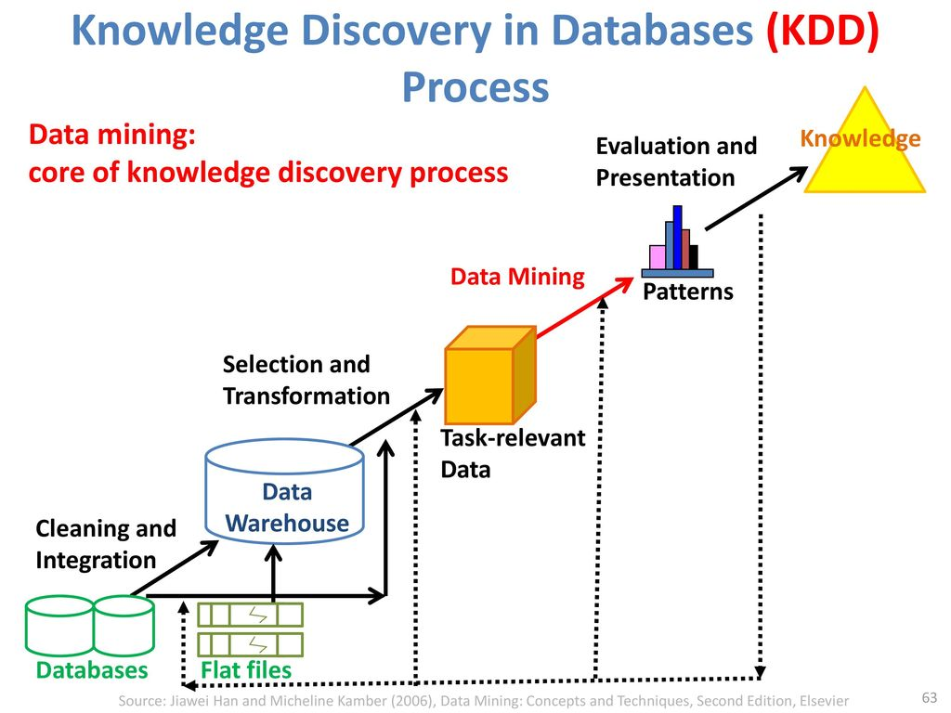
Gambar 2.1 Proses Knowledge Discoveryin Database (KDD) [6]
Dewasa ini, data mining berkembang digunakan untuk menyelesaikan masalah menyangkut pendidikan. Data Mining digunakan untuk menelusuri data yang ada untuk membangun sebuah model, kemudian menggunakan model tersebut agar dapat mengenali pola data yang lain yang tidak beradadalam basis data yang disimpan. Salah satuteknik klasifikasi.
Teknik klasifikasi adalah teknik pembelajaran untuk prediksi suatu nilaidari target variable kategori
Kegunaan data mining adalah untuk mengklasifikasikan pola yang harus ditemukan dalam data mining. Secara umum, data mining dapat diklasifikasikan dalam dua kategori yaitu deskriptif dan prediktif. [8]
Ada pun operasi-operasi danteknik-teknik yang berhubungan:
- OperationPredictive Modeling : (classification, value prediction)
- Database Segmentation : (demographic clustering, neural clustering)
- Link Analysis : (association discovery, sequential pattern discovery, similar time sequencediscovery)
- Deviation detection: (statistics, visualization)
Hasil dari data mining sering kali diintegrasikan dengan decision support system (DSS). Sebagai contoh, dalam aplikasi bisnis informasi yang dihasilkan oleh data mining dapat diintegrasikan dengan tool manajemen kampanye produk sehingga promosi pemasaran yang efektif yang dilaksanakan dan dapat diuji. Integrasi demikian memerlukan langkah postprocessing yang menjamin bahwa hanya hasil yang valid dan berguna yang akan digabungkan dengan DSS. Salah satu pekerjaan dan postprocessing adalah visualisasi yang memungkinkan analis untuk mengeksplor data danhasi ldata mining dari berbagai sudut pandang. Ukuran-ukuran statistic dan metode pengujian hipotesis dapat digunakan selama postprocesing untukmembuang hasil data mining yang palsu. Gambar 1.2 menunjukan hubungan data mining dengan area lain.
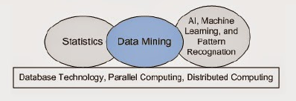
Gambar 2.2 Data Mining sebagai pertemuan dari banyak disiplin ilmu [8]
Secara khusus, data mining menggunakan ide-ide seperti (1) pengambilan contoh, estimasi, dan pengujian hipotesis, dari statistika dan (2) algoritme pencarian, teknik pemodelan, dan machine learning. Data mining juga telah mengadopsi ide-ide dari area lain meliputi optimasi, evolutionary, computing, teori informasi, pemrosesan sinyal, visualisasi dan information retrieval. Sejumlah area lain juga memberikan peran pendukung dalam data mining, seperti sistem basis data yang dibutuhkan untuk menyediakan tempat penyimpanan yang efisien, indexing dan pemrosesan query.

2.2.2.1 Algoritma K-Nearest Neighbor (KNN)
Algoritma K-Nearest Neighbor (KNN) merupakan sebuah metode untuk melakukan klasifikasi terhadap obyek baru berdasarkan (K) tetangga terdekatnya. (Gorunescu,2011). KNN termasuk algoritma supervised learning, dimana hasil dari kategori pada KNN. Kelas yang paling banyak muncul yang akan menjadi kelas hasil klasifikasi
Nearest Neighbor adalah suatu pendekatan untuk menghitung kedekatan antara kasus lama, yaitu berdasarkan pada pencocokan bobot dari sejumlah fitur yang ada. Ilustrasi kedekatan kasus pada gambar 2.3 memberikan gambaran tentang proses mencari solusi terhadap seorang pasien baru dengan menggunakan mengacu pada solusi dari pasien terdahulu. Untuk mencari kasus pasien mana yang akan digunakan, maka dihitung kedekatan antara kasus pasien baru dengan semua kasus pasien lama. Kasus pasien lama dengan kedekatan kasus terbesarlah yang akan diambil solusinya untuk digunakan pada kasus pasien baru. [9]
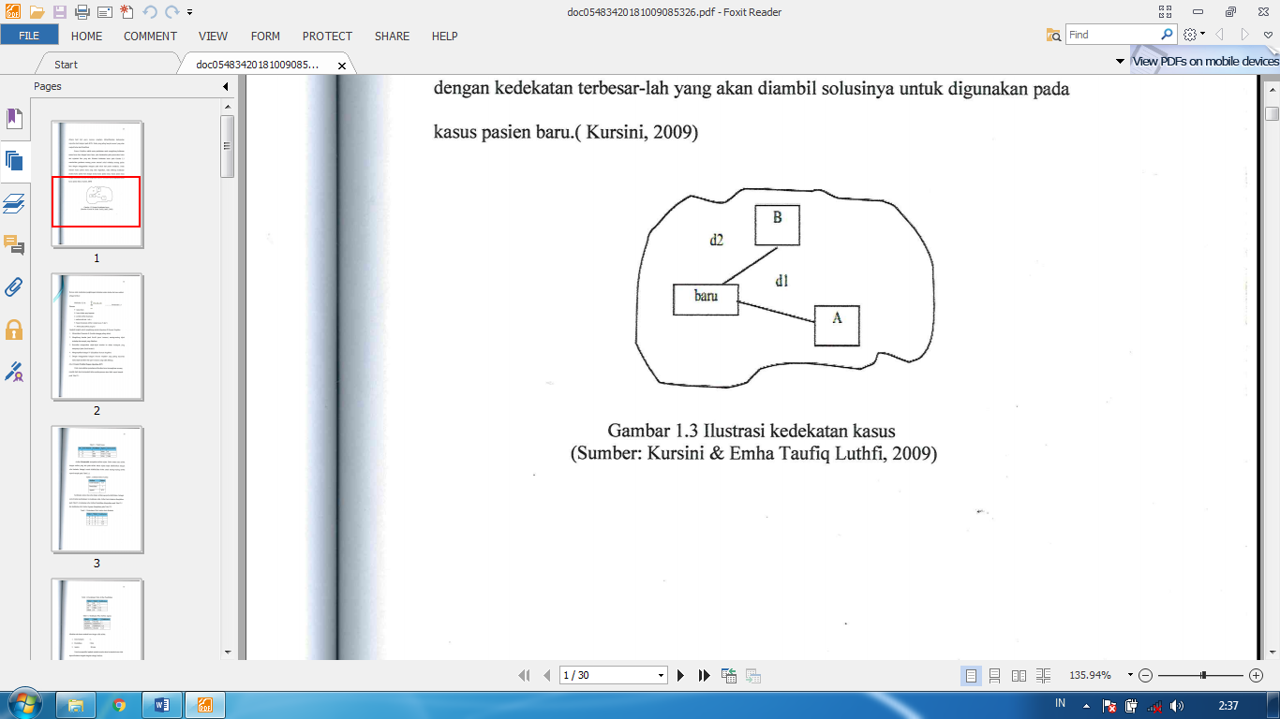
Gambar 2.3 Ilustrasi kedekatan kasus [9]

Rumus untuk melakukan penghitungan kedekatan antara kedua dua kasus adalah sebagai berikut :
Similiaty (T, S):
$\sum_{i=1}^{n}{f(}Ti, 5i)*Wi$ ............Persamaan 2.1
Dimana :
T : kasus baru
S : kasus dalam penyimpanan
n : jumlah atribut tiap kasus
f : fungsi kesamaan atribut i antara kasus T dan S
w : bobot pada atribut yang ke i
Langkah-langkah untuk menghitung metode Algoritma K-Nearest Neighbor:
- Menentukan Parameter K (Jumlah tetangga paling dekat)
- Menghitung kuadrat jarak Euclid (query intance) masing-masing objek terhadap data sampel yang diberikan.
- Kemudian mengurutkan objek-objek tersebut ke dalam kelompok yang mempunyai jarak Euclid terkecil.
- Mengumpulkan kategori Y (Klasifikasi Nearest Neighbor)
- Dengan menggunakan kategori Nearest Neighbor yang paling mayoritas maka dapat diprediksi nilai query instance yang telah dihitung.

Contoh Prediksi DenganAlgoritma (KNN)
Untuk memudahkan pemahaman diberikan kasus kemungkinan seorang nasabah bank akan bermasalah dalam pembayarannya atau tidak, seperti tampak pada tabel 2.2
Tabel 2.4.2 Tabel Kasus
NO | Jenis Kelamin | Pendidikan | Agama | Bermasalah
1 | L | S1 | Islam | Ya
2 | P | SMA | Kristen | Tidak
3 | L | SMA | Islam | Tidak

Atribut Bermasalah merupakan atribut tujuan. Bobot antara satu atribut dengan atribut yang lain pada atribut bukan tujuan dapat didefinisikan dengan nilai berbeda. Sebagai contoh didefinisikan bobot untuk masing-masing atribut seperti tampak pada tabel 2.3
Tabel 2.4.3 Definisi Bobot Atribut
Atribut | Bobot
Jenis Kelamin | 0.5
Pendidikan | 1
Agama | 0.75

Kedekatan antara nilai-nilai dalam atribut juga perlu didefinisikan. Sebagai contoh dalam pembahasan ini, kedekatan nilai Atribut Jenis Kelamin ditunjukkan pada tabel 2.4, kedekatan nilai Atribut Pendidikan ditunjukan pada tabel 2.5 dan kedekatan nilai Atribut agama ditunjukan pada tabel 2.3
Tabel 2.4.4 Kedekatan Nilai Atribut Jenis Kelamin
Nilai1 | Nilai2 | Kedekatan
P | P | 1
L | L | 1
L | P | 0.5
P | L | 0.5

Tabel 2.4.5 Kedekatan Nilai Atribut Pendidikan
Nilai1 | Nilai2 | Kedekatan
S1 | S1 | 1
SMA | SMA | 1
S1 | SMA | 0.5
SMA | S1 | 0.5

Tabel 2.4.6 Kedekatan Nilai Atribut Agama
Nilai1 | Nilai2 | Kedekatan
ISLAM | ISLAM | 1
KRISTEN | KRISTEN | 1
ISLAM | KRISTEN | 0.5
KRISTEN | ISLAM | 0.5

Misalkan ada kasus nasabah baru dengan nilai atribut:
- Jenis Kelamin : L
- Pendidikan : SMA
- Agama : Kristen
Untuk memprediksi apakah nasabah tersebut akan bermaslah atau tidak dapat dilakukan langkah-langkah sebagai berikut :
- Menghitung kedekatan kasus baru dengan kasus no. 1
Diketahui:
- Kedekatan nilai atribut Jenis Kelamin (Laki-laki dengan Laki-laki) : 1
- Bobot Atribut Jenis Kelamin : 0.5
- Kedekatan nilai Atribut Pendidikan (SMA dengan S1) 0.4
- Bobot Atribut Pendidikan : 1
- Kedekatan nilai Atribut Agama (Kristen dengan Islam): 0.75
- Bobot Atribut Agama : 0.75
Dihitung:
Jarak =$\frac{\left(a * b\right) + \left(c * d\right) + (e * f)}{b+ d + f}$
Jarak = $\frac{\left(1 * 0.5\right) + \left(0.4 * 1\right) + (0.75 * 0.75)}{0.5 + 1 + 0.5}$
Jarak = $\frac{1.4625}{2.25}$
Jarak = $0.65$

- Menghitung kedekatan kasus baru dengan kasus no.2
Diketahui:
- Kedekatan nilai atribut Jenis Kelamin (Laki-laki dengan Perempuan) : 0.5
- Bobot Atribut Jenis Kelamin : 0.5
- Kedekatan nilai Atribut Pendidikan (SMA dengan SMA) : 1
- Bobot Atribut Pendidikan : 1
- Kedekatan nilai Atribut Agama (Kristen dengan Islam): 0.75
- Bobot Atribut Agama : 0.75
Dihitung:
Jarak =$\frac{\left(a * b\right) + \left(c * d\right) + (e * f)}{b+ d + f}$
Jarak = $\frac{\left(0.5 * 0.5\right) + \left(1 * 1\right) + (0.75 * 0.75)}{0.5 + 1 + 0.75}$
Jarak = $\frac{1.8125}{2.25}$
Jarak = $0.8$
- Menghitung kedekatan kasus baru dengan kasus no.3
Diketahui:
- Kedekatan nilai atribut Jenis Kelamin (Laki-Laki dengan Laki-Laki) : 1
- Bobot Atribut Jenis Kelamin : 0.5
- Kedekatan nilai Atribut Pendidikan (SMA dengan SMA) : 1
- Bobot Atribut Pendidikan : 1
- Kedekatan nilai Atribut Agama (Kristen dengan Islam): 0.75
- Bobot Atribut Agama : 0.75
Dihitung:
Jarak =$\frac{\left(a * b\right) + \left(c * d\right) + (e * f)}{b+ d + f}$
Jarak = $\frac{\left(1 * 0.5\right) + \left(1 * 1\right) + (0.75 * 0.75)}{0.5 + 1 + 0.75}$
Jarak = $\frac{2.0625}{2.25}$
Jarak = $0.9$
- Memilih kasus dengan kedekatan terdekat
Dari langkah 1, 2 dan 3 dapat diketahui bahwa nilai tertinggi adalah kasus 3, berarti kasus yang terdekat dengan kasus baru adalah kasus 3.
- Menggunakan klasifikasi dari kasus dengan kedekatan terdekat.
Berdasarkan hasil pada langkah 4, maka klasifikasi dari kasus 3 yang akan digunakan untuk memprediksi kasus baru akan Tidak Bermasalah.

Siklus Hidup Pengembangan Sistem
Pengembangan sistem informasi yang berbasis komputer dapat merupakan tugas kompleks yang membutuhkan banyak sumber daya dan dapat memakan waktu berbulan-bulan bahkan bertahun-tahun untuk menyelesaikannya. Prosespengembangan system melewati beberapa tahapan dari mulai sistem itu direncanakan sampai dengan sistem tersebut diterapkan, dioperasikan dan dipelihara. Bila operasi sistem yang sudah dikembangkan masih timbul kembali permasalahan-permasalahan yang kritis serta tidak dapat diatasi dalam tahap pemeliharaan sistem, maka perlu dikembangkan kembali suatu sistem untuk mengatasinya dan proses ini kembali ke tahap yang pertama, yaitu tahap perencanaan sistem.
Siklus ini disebut dengan siklus hidup suatu sistem (system life cycle). Daur atau siklus hidup dari pengembangan sistem merupakan suatu bentuk yang digunakan untuk menggambarkan tahapan utama dan langkah-langkah di dalam tahapan tersebut dalam proses pengembangannya.
Siklus ini disebut dengan siklus hidup suatu sistem (system life cycle atau SDLC). Daur atau siklus hidup dari pengembangan sistem merupakan suatu bentuk yang digunakan untuk mengembangkan tahapan utama dan langkah-langkah didalam tahapan tersebut dalam proses pengembangannya. Ide dari System Life Cycle adalah sederhana dan masuk akal.
Dalam tahapapan siklus hidup pengembangan sistem tiap-tiap tahapan memiliki karakteristik tersendiri. Tahapan utama siklus hidup pengembangan sistem terdiri dari tahapan perencanaan (system planning),analisis sistem (system analysis),desain sistem (system design), seleksi sistem (system selection), implementasi sistem (system implementation) dan perawatan sistem (maintenance system). Tahapan seperti ini sebenarnya merupakan tahapan dalam pengembangan sistem teknik.
Siklus hidup pengembangan sistem dengan langkah-langkah utamanya yang akan digunakan adalah sebagai berikut :
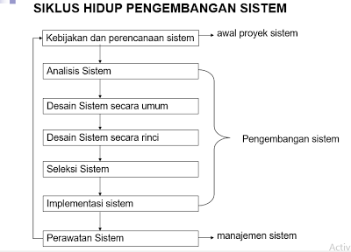
Gambar 2.4 Siklus Hidup Pengembangan Sistem [10]

2.2.4 Perencanaan Sistem
Perencanaan sistem merupakan kata lain dari sebuah konsep, dimana dalam pengembangan suatu sistem/perangkat lunak konseptualisasi ini dilakukan dengan maksud tujuan tertentu.
Hariyanto [11] mengungkapkan :
“Tujuan konseptualisasi adalah untuk menghasilkan spesifikasi perilaku sistem yang disepakati antara pembeli dan pengembang, pemakai dan stakeholder lain serta merupakan kontakmresmi pengembang dan client, juga menjadi dokumen yang menuntun pemrogram dalam implementasi sistem”.
Perencanaan atau planning adalah hal-hal yang menyangkut studi tentang kebutuhan pengguna atau (user’s spesification), studi kelayakan (feasibility study) baik secara teknis maupun secara teknologi serta penjadwalan pengembangan suatu proyek sistem informasi dan/atau perangkat lunak. Yang mana pada tahap perencanaan ini pengembang melakukan observasi untuk mengenali calon pengguna dari sistem informasi/perangkat lunak berorientasi objek yang menggunakan UML sebagai kakas (tool), semua permasalahan dimodelkan sebagai use caseuntuk menggambarkan seluruh kebutuhan-kebutuhan pengguna.

2.2.5 Analisa Sistem
Analisis Sistem dapat didefinisikan sebagai penguraian dari suatu sistem informasi yang utuh kedalam bagian-bagian komponennya dengan maksud untuk mengidentifikasikan dan mengevaluasi permasalahan-permasalahan, kesempatan-kesempatan, hambatan-hambatan yang terjadi dan kebutuhan-kebutuhan yang diharapkan sehingga dapat diusulkan perbaikan-perbaikan.
Whitten, et al. [8] mengungkapkan “System analysis ialah study domain masalah bisnis untuk merekomendasikan perbaikan dan menspesifikasikan persyaratan dan prioritas bisnis untuk solusi”.
Sebagai tambahan keahlian analisis dan desain sistem formal, seorang analisis harus mengembangkan atau memiliki keahlian lain, pengetahuan dan karakter untuk menyelesaikan pekerjaan. Hal ini termasuk:
- Pengalaman dan keahlian pemrograman komputer
Sulit untuk membayangkan bagaimana para analisis sistem dapat dengan cukup mempersiapkan bisnis dan spesifikasi teknis untuk programer jika mereka tidak memiliki pengalaman programan. Kebanyakan analisis sistem harus menguasai satu atau lebih bahasa pemograman tingkat tinggi.
- Pengetahuan umum proses dan teknologi bisnis
Analisis sistem haris mampu berkomunikasi dengan para ahli bisnis untuk memperoleh pemahaman masalah dan kebutuhan mereka. Untuk analisis, paling tidak sebagian dari pengetahuan ini datang hanya dari pengalaman. Pada saat yang sama analisis yang terinspirasi harus mengambil manfaat dari pengetahuan ini datang hanya dari pengalaman. Pada saat yang sama analisis yang terinspirasi harus mengambil manfaat dari setiap kesempatan untuk menyelesaikan mata kuliah teori bisnis dasar.
Tahap analisis merupakan merupakan tahap yang krisis dan sangat penting, karena didalam tahap ini akan menyebabkan juga kesalahan ditahap selanjutnya.
Tahap analisis mencakup :
- Studi kelayakan
Studi kelayakan digunakan untuk menentukan kemungkinan keberhasilan solusi yang diusulkan. Tahapan berguna untuk memastikan bahwa solusi yang diusulkan tersebut benar-benar dapat dicapai dengan sumberdaya dan dengan memperhatikan kendala yang terdapat pada perusahaan serta dampak terhadap lingkungan sekeliling. Tugas-tugas yang tercakup dalam studi kelayakan meliputi :
- Penentuan masalah
- Pembentukan sasaran sistem baru secara keseluruhan
- Pengidentifikasian para pemakai sistem
- Pembentukan lingkup sistem.
Selain itu, selama dalam tahapan studi kelayakan sistem analisis juga melakukan tugas-tugas sebagai berikut :
- Pengusulan perangkat lunak dan perangkat keras untuk sistem baru
- Pembuatan analisis untuk membuat atau membeli aplikasi
- Pembuattan analisis biaya/manfaat
- Pengkajian terhadap resiko proyek
Studi kelayakan diukur dengan memperhatikan aspek teknologi, ekonomi, faktor organisasi dan kendala hukum, etika dan yang lain [12]
- Analisis kebutuhan
Analisis kebutuhan dilakukan untuk menghasilkan spesifikasi kebutuhan Sistem. Spesifikasi kebutuhan diartikan sebagai spesifikasi yang rinci terkait hal tertentu yang akan dilakukan oleh sistem, spesifikasi ini sekaligus dipakai untuk membuat kesepakatan antara pengembangan sistem, pemakai sistem, manajemen, dan mitra kerja lainnya.
Analisis kebutuhan ini diperlukan untuk menentukan keluaran yang akan dihasilkan sistem, masukan yang diperlukan sistem, lingkup proses yang digunakan untuk mengolah masukkan menjadi keluaran, volume data yang akan ditangani sistem, jumlah pemakai dan kategori pemakai, serta kontrol terhadap sistem.
Didalam tahap analisis ini sistem terdapat langkah-langkah dasar yang harus dilakukan oleh analisis sistem, yaitu :
- Identify, yaitu mengidentifikasi masalah
- Understand yaitu memahami kerja dari sistem yang ada
- Analyze, yaitu menganalisis sistem tanpa report
- Report, yaitu membuat laporan hasilanalisis

Desain Sistem
Setelah tahap analisis sistem selesai dilakukan, maka analisis sistem telah mendapat gambaran dengan jelas apa yang harus dikerjakan. Tiba waktunya sekarang bagi analisis sistem untuk memikirkan bagaimana membentuk sistem tersebut. Tahap ini disebut dengan desain sistem (system design).
Whitten, et, al [8] mengungkapkan : “System design adalah spesifikasi atau instruksi solusi yang teknis dan berbasis komputer untuk persyaratan bisnis yang diidentifikasikan dalam analisis sistem.”
Desain sistem adalah spesifikasi atau instruksi solusi yang yang teknis dan berbasis komputer untuk persyaratan bisnis yang diidentifikasikan dalam analisis sistem.
Driver teknologi sekarang (dan dimasa depan) paling berimpak pada proses dan keputusan desain sistem. Banyak organisasi mengidentifikasikan arsitektur teknologi informasi umum yang didasarkan pada driver-driver teknologi ini.
Tahap desain sistem mempunyai dua maksud atau tujuan utama, yaitu:
- Untuk memenuhi kebutuhan para pemakai sistem
- Untuk memberikan gambaran yang jelas dan rancang bangun yang lengkap kepada pemrogram komputer dan ahli-ahli teknik lainnya yang terlibat. Tujuannya lebih condong pada desain sistem yang terinci, yaitu pembuatan rancang bangun yang jelas dan lengkap untuk nantinya digunakan untuk pembuatan program komputernya.
Dengan demikian suatu kegiatan perancangan sistem bertujuan untuk menghasilkan suatu sistem komputerisasi. Komputerisasi adalah suatu kegiatan atau sistem pengolahan data dengan menggunakan komputer sebagai alat bantu. Perancangan sistem dilakukan setelah tahap analisis sistem seleksi dilaksanakan yang kemudian akan menghasilkan output berupa kebutuhan yang akan dijadikan dasar untuk merancang sistem tersebut.
Perancangan sistem terbagi dua, yaitu :
- Perancangan konseptual
Perancangan Koseptual seringkali disebut dengan perancangan logis. Pada kegiatan ini akan dijelaskan deskripsi secara detail dari spesifikasi sistem yang akan dibuat, yaitu meliputi input (data apa saja yang menjadi input), output (informasi apa saja yang menjadi output), dan proses (prosedur apa saja yang harus dilakukan untuk mengubah input menjadi output). Ada tiga langkah penting yang dilakukan dalam perancangan konseptual, yaitu evaluasi alternatif rancangan, penyiapan spesifikasi rancangan dan penyiapan laporan rancangan sistem secara konseptual.
Menurut Romney, et al. 1997 dalam abdul kadir (2003 :407) evaluasi yang dilakukan mengandung hal berikut :
- Bagaimana alternatif-alternatif tersebut memenuhi sasaran sistem dan organisasi dengan baik ?
- Bagaimana alternatif-alternatif tersebut memenuhi kebutuhan pemakai dengan baik ?
- Apakah alternatif-alternatif tersebut layak secara ekonomi ?
- Apa saja keuntungan dan masing-msaing ?
Setelah alternatif rancangan dipilih, tahap selanjutnya adalah penyiapan spesifikasi rancangan, yang mencakup elemen-elemen sebagai berikut :
- Keluaran
Rancangan laporan mencakup frekuensi laporan (harian, mingguan, dsb), isi laporan dan laporan cukup ditampilkan pada layar atau perlu dicetak.
- Penyiapan data
Dalam hal ini, semua data yang diperlukan untuk membentuk laporan ditentukan lebih detail, termasuk ukuran data dan letaknya dalam berkas.
- Masukan
Rancangan masukan meliputi data yang perlu dimasukan kedalam sistem.
- Prosedur pemrosesan dan operasi
Rancangan ini menjelaskan bagaimana data dimasukan diproses dan disimpan dalam rangka untuk menghasilkan laporan.
- Perancangan fisik
Pada perancangan ini, rancangan yang masih bersifat konsep diterjemahkan dalam bentuk fisik sehingga terbentuk spesifikasi lengkap tentang modul sistem dan antarmuka antar modul, serta rancangan basis data secara fisik.
Beberapa hasil akhir setelah tahap perancangan fisik berakhir :
- Rancangan keluaran
Rancangan keluaran berupa bentuk laporan dan rancangan dokumen
- Rancangan masukan
Rancangan masukan berupa rancangan layar untuk pemasukan data.
- Rancangan antarmuka pemakai dengan sistem
Rancangan ini berupa rancangan interaksi antara pemakai dan sistem. Misalnya : berupa menu, ikon, dan lain-lain.
- Rancangan platform
Rancangan ini berupa rancangan yang menentukan hardware (perangkat keras dan software (perangkat lunak) yang akan digunakan
- Rancangan ini berupa rancangan-rancangan berkas dalam basis data, ternasuk kapasitas masing-masing
- Rancangan modul
Rancangan ini berupa rancangan program yang dilengkapi dengan algoritma (cara modul/program bekerja).
- Rancangan control
Rancangan ini berupa rancangan kontrol-kontrol yang digunakan dalam sistem seperti validasi, otorisasi, audit data.
- Dokumentasi
Berupa hasil dokumentasi hingga tahap perancangan fisik
- Rencana pengujian
Berupa rencana yang dipakai untuk menguji sistem
- Rencana konversi
Berupa rencana untuk menerapkan sistem baru terhadap sistem lama
Dalam perancangan sistem yang baik melalui tahapan-tahapan sebagai berikut :
- Identifikasi masalah yaitu mengidentifikasi masalah yang ada secara rinci agar tidak timbul masalah lain selain masalah utama.
- Menentukan input, proses dan output yang diinginkan yaitu menginginkan hasil dari perancangan sistem yang dibuat sesuai dengan prosedur
- Menentukan algoritma
- Mengimplementasikan dengan bahasa pemograman tertentu
- Desain sistem dapat dibagi dua bagian, yaitu desain sistem secara umum (general system design) dan desain sistem terinci (detailed system design)

Desain Sistem Secara Umum
Tujuan dari desain sistem secara umum adalah untuk memberikan gambaran secara umum kepada user tentang sistem yang baru, yang mana merupakan persiapan dari desain sistem secara rinci. Desain secara umum dilakukan oleh analisis sistem untuk mengidentifikasikan komponen-komponen sistem informasi yang akan didesain secara rinci oleh pemograman komputer dan ahli teknik lainnya.
Pada tahap ini komponen-komponen sistem informasi dirancang untuk dikomunikasikan kepada user. Komponen sistem informasi yang didesain adalah model, output – input, database, teknologi dan kontrol.

Desain sistem terinci (Detailed system design)
- Desain Output Terinci
Desain Output Terinci dimaksudkan untuk mengetahui bagaimana dan seperti apa bentuk output-output dari sistem yang baru. Desain Output Terinci terbagi atas dua, yaitu desain output berbentuk laporan di media kertas dan desain output dalam bentuk dialog di layar terminal
- Desain output dalam bentuk laporan
Desain ini dimaksudkan untuk menghasilkan output dalam bentuk laporan di media kertas. Bentuk laporan yang paling banyak digunakan adalah dalam bentuk tabel dan berbentuk grafik atau bagan.
- Desain output dalam bentuk dialog layar terminal.
Desain ini merupakan rancangan bangun dari percakapan antara pemakai sistem (user) dengan komputer. Percakapan ini dapat terdiri dari proses memasukan data ke sistem, menampilkan output informasi kepada user, atau keduanya.
- Dialog pertanyaan/jawaban
- Menu
Menu banyak digunakan karena merupakan jalur pemakai yang mudah
dipahami dan mudah digunakan. Menu berisi beberapa alternatif atau option atau pilihan yang disajikan kepada user. Pilihan menu akan lebih baik bila dikelompokan fungsinya.
- Desain input terinci
Masukan merupakan awal dimulanya proses informasi. Bahan mentah dari informasi adalah data yang terjadi dari transaksi-transaksi yang dilakukan oleh organisasi, Data hasil dari transaksi merupakan masukan untuk sistem informasi. Hasil dari sistem informasi tidak lepas dari data yang dimasukkan. Desain input terinci dimulai dari desain dokumen dasar tidak didesain dengan baik, kemungkinan input yang tercatat salah bahkan kurang.
Fungsi dokumen dasar dalam penanganan arus data :
  - Dapat menunjukan macam dari data yang harus dikumpulkan dan ditangkap
  - Data dapat dicatat dengan jelas, konsisten dan akurat
  - Dapat mendorong lengkapnya data, disebabkan data yang dibutuhkan disebutkan satu persatu di dalam dokumen dasarnya.
- Desain Database Terinci
Basis data (database) meruoakan kumpulan dari data yang saling berhubungan satu dengan yang lainnya, tersimpan disimpan luar komputer dan digunakan perangkat lunak tertentu untuk manipulasinya. Database merupakan salah satu komponen yang penting di sistem informasi, karena berfungsi sebagian penyedia informasi bagi para pemakainya. Penerapan databasedalam sistem informasi disebut database system.
- Desain Teknologi
Tahap desain terbagi atas dua yaitu desain teknologi secara umum dirinci. Pada tahap ini kita menentukan teknologi yang akan dipergunakan dalam menerima input, menjalankan modal, menyimpan dan mengakses data, menghasilkan dan mengirimkan keluaran dan membantu pengendalian dari sistem secara keseluruhan.
- Tahap Desain
Tahap desain terbagi menjadi dua, yaitu desain model secara umum berupa desain sistem secara fisik dapat di gambarkan dengan bagian alir sistem secara fisik dan logika. Desain fisik dapat digambarkan dengan bagian alir sistem bagian alir dokumen, dan desain secara logika digambarkan dengan diagram dengan arus data (DAD), pada tahap desain model terinci, model akan didefinisikan secara terinci, urut-urutan langkah proses ini diwakili oleh suatu program komputer.

Tabel 2.4.7 Bagan Alir Sistem [10]
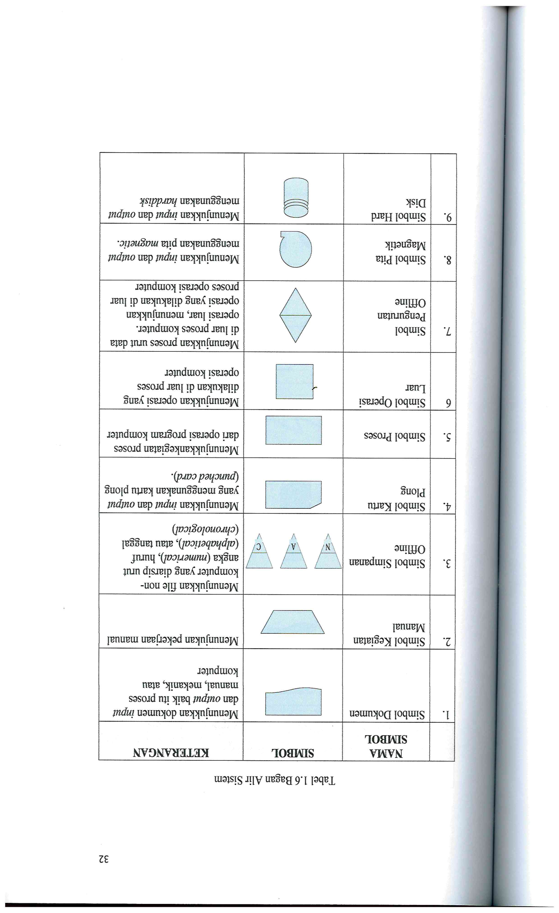
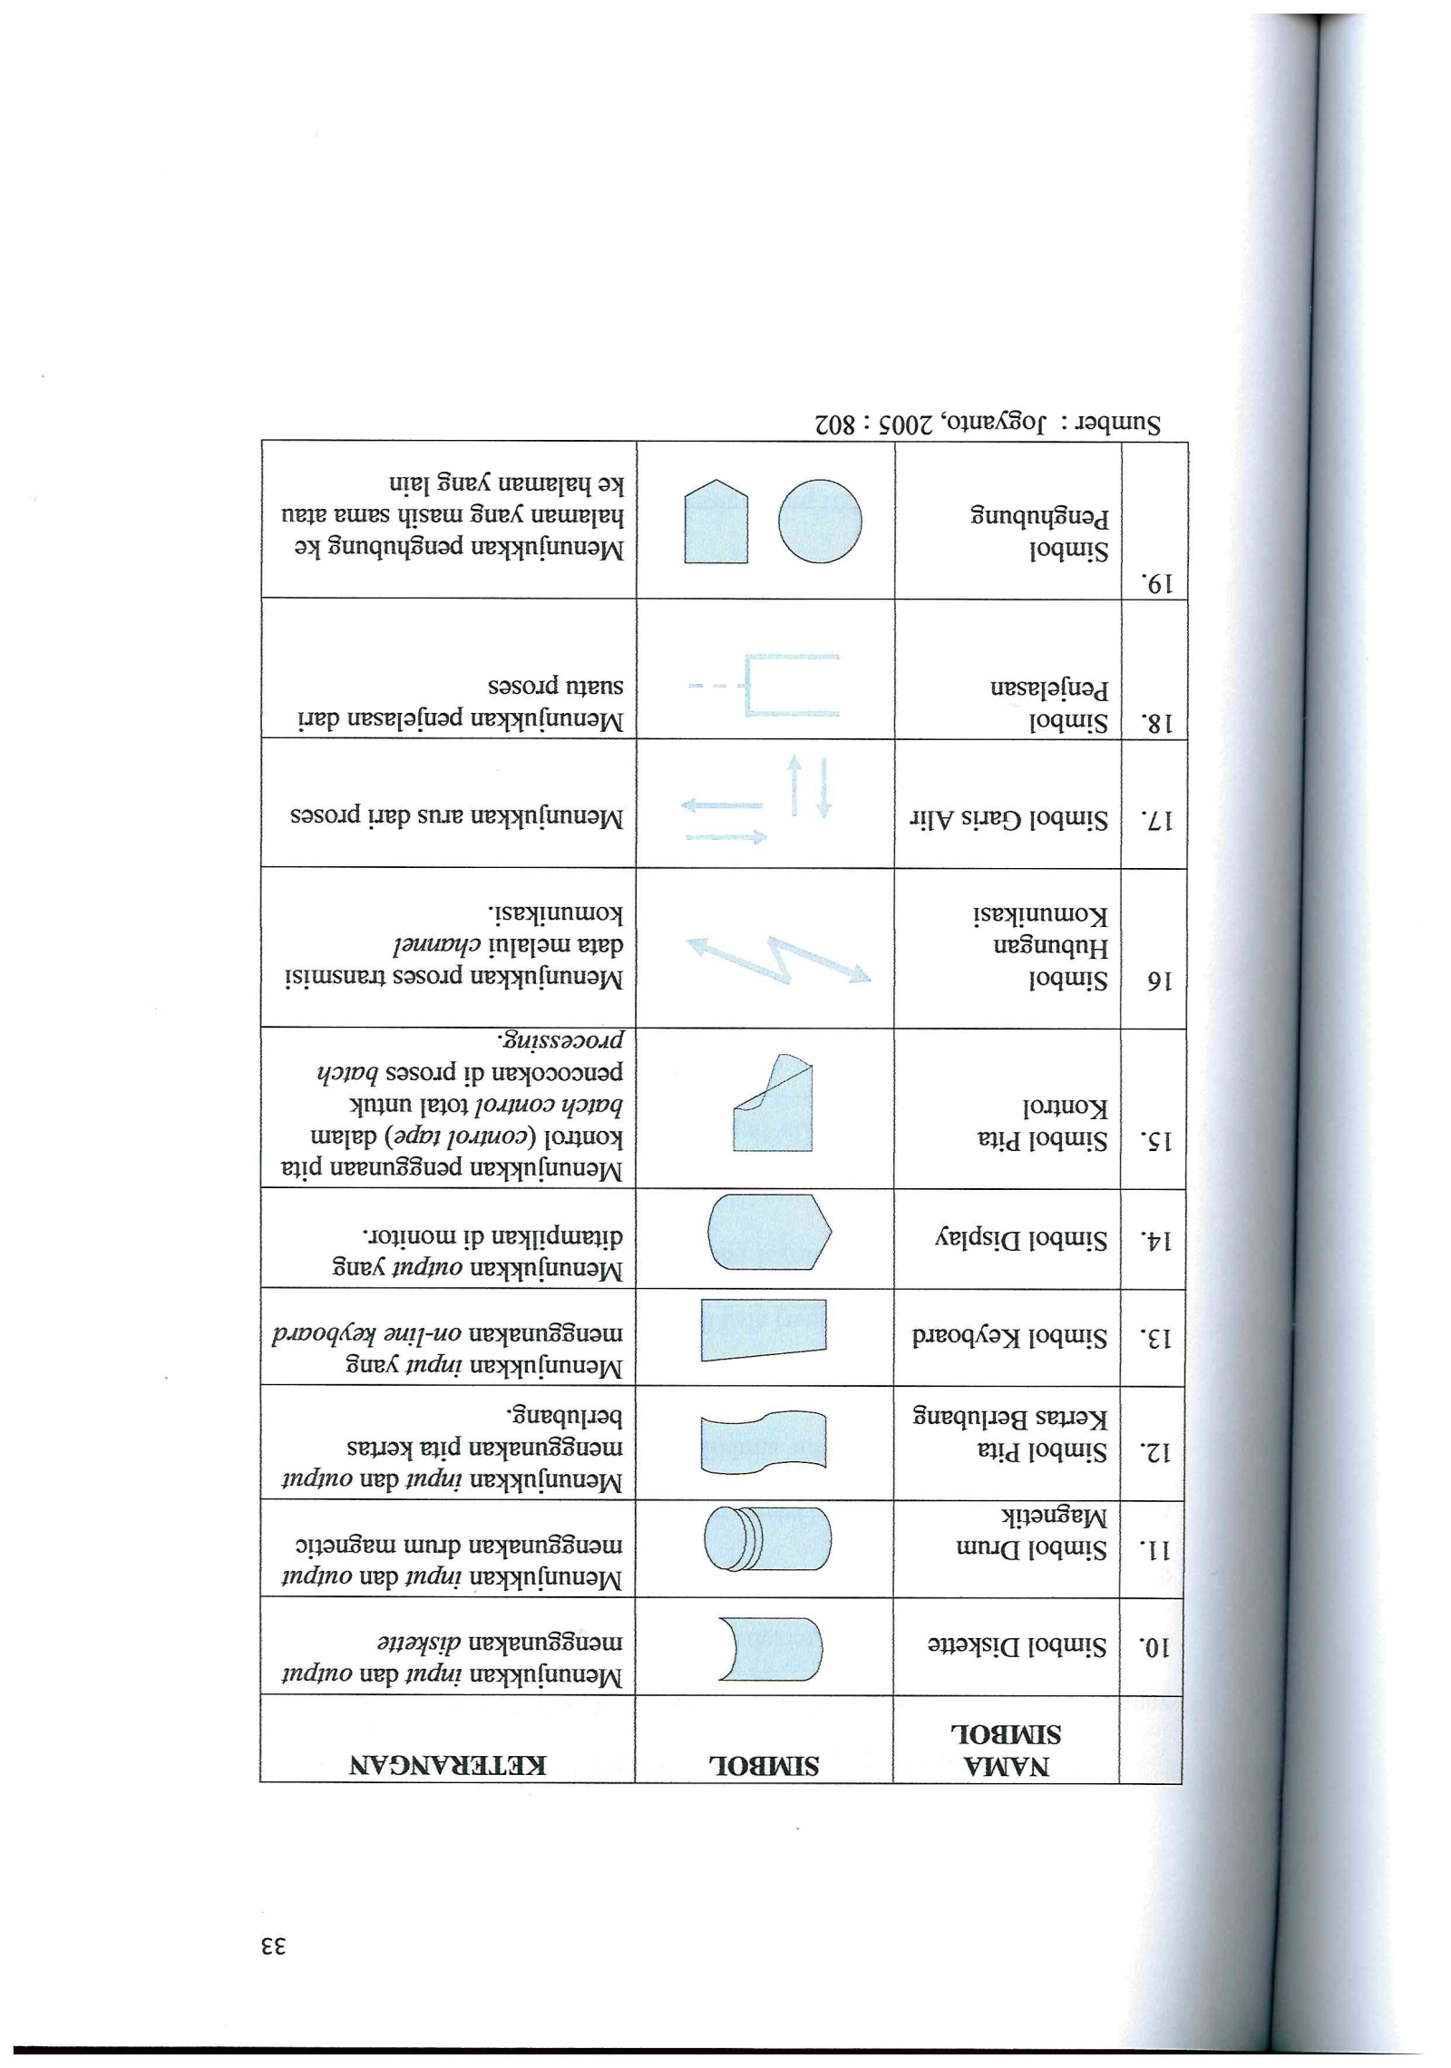

Untuk mempermudah penggambaran suatu sistem yang ada atau sistem yang baru yang akan dikembangkan secara logika tanpa memperhatikan lingkungan fisik dimana data tersebut akan disimpan, maka digunakan Diagram Arus Data (DAD) atau Data Flow Diagram (DFD). Dalam menggambarkan sistem perlu dilakukan pembentukan simbol, berikut ini simbol-simbol yang sering digunakan dalam DAD :
- External entity (kesatuan luar) atau boundary (batas sistem)
Setiap sistem pasti mempunyai batas sistem (boundary) yang memisahkan suatu sistem dengan lingkungan luarnya. Sistem akan menerima input dan menghasilkan output kepada lingkungan luarnya. Kesatuan luar (external entity) merupakan kesatuan dilingkungan luar sistem yang dapat berupa orang, organisasi atau sistem lain yang berada dilingkungan luarnya yang akan memberikan input serta menerima output dari sistem. (Jogyanto, HM. 2005 701)

Gambar 2.5 Notasi kesatuan luar di DAD
- Data Flow (Arus Data)
Arus data ini menunjukan arus atau aliran data yang dapat berupa masukkan untuk sistem atau hasil dari proses sistem

Gambar 2.6 Nama Arus Data di DAD
- Proces (proses)
Suatu proses adalah kegiatan atau kerja yang dilakukan orang, mesin atau komputer dari hasil suatu arus data yang masuk kedalam proses untuk dihasilkan arus data yang akan keluar dari proses. (Jogyanto, HM. 2005 705)
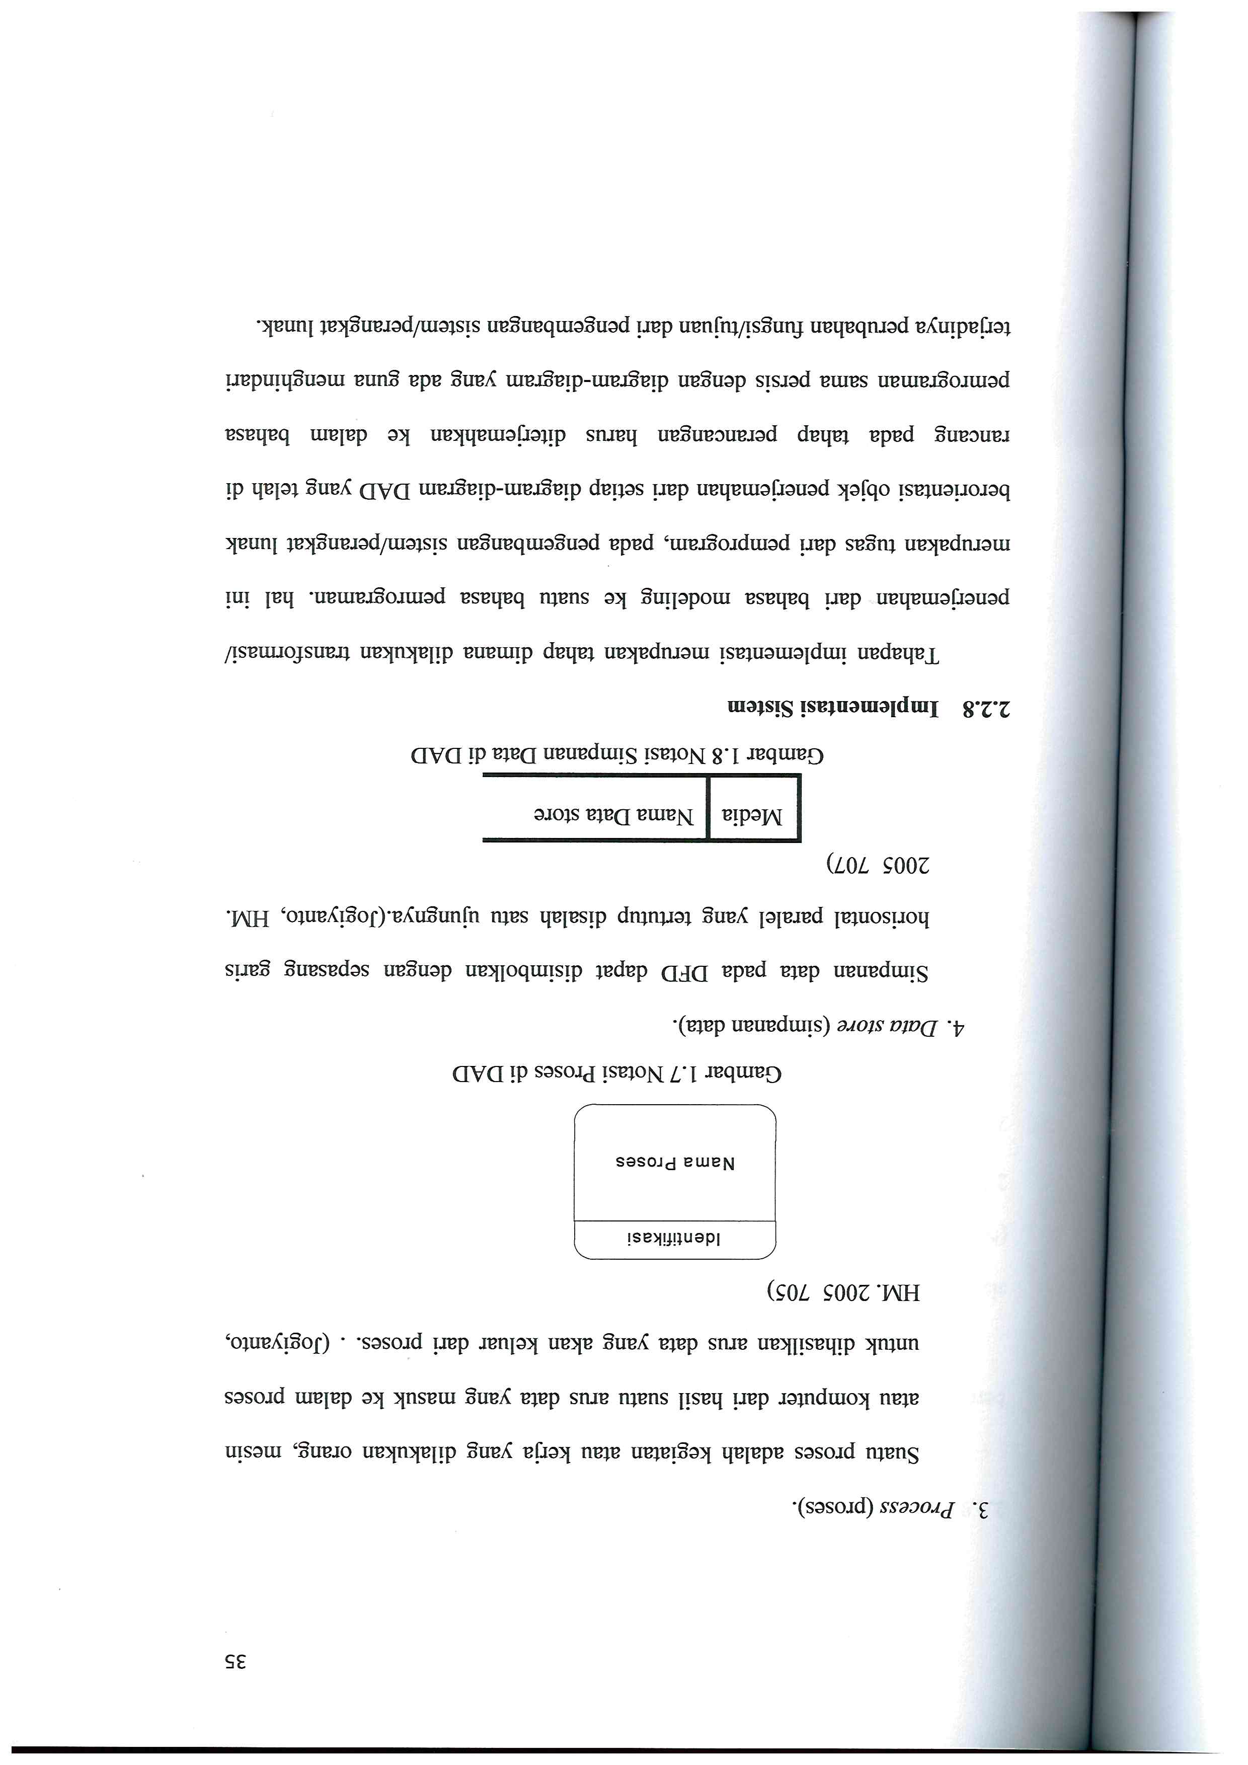
Gambar 2.7 Notasi Proses di DAD
- Data Store (Simpanan Data)
Simpanan data pada DFD dapat disimbolkan dengan sepasang garis horisontal paralel yang tertutup disalah satu ujungnya. (Jogyanto, HM. 2005 707)
Gambar 2.8 Notasi Simpanan Data di DAD

Implementasi Sistem
Tahapan implementasi merupakan tahap dimana dilakukan transformasi/penerjemahan dari bahasa modeling ke suatu bahasa pemograman. Hal ini merupakan tugas dari pemogram, pada pengembangan sistem/perangkat lunak berorientasi objek penerjemah dari setiap diagram-diagram DAD yang telah di rancang pada tahap perancangan harus diterjemahkan kedalam bahasa pemrograman sama persis dengan diagram-diagram yang ada guna menghindari terjadinya perubahan fungsi/tujuan dari pengembangan sistem/perangkat lunak.

Pemeliharaan Sistem
“Pemeliharaan sistem adalah proses pengubahan sistem setelah beroperasi dan digunakan”. (Hariyanto 2004 : 603)
“Pemeliharaan sistem adalah tahap dimana kita mulai pengoperasian sistem dan jika diperlukan, melakukan perbaikan-perbaikan kecil”. Nugroho, 2010 : 7).

2.2.11 Teknik Pengujian Sistem
2.2.11.1 White Box Testing
White box testing adalah metode desain test caseyang menggunakan struktur control desain procedural untuk mendapatkan test case. Dengan menggunakan metode white box analisis sistem akan dapat memperolehtest caseyang meliputi :
- Menjamin seluruh independent path di dalam modul yang dikerjakan sekurang-kurangnya sekali
- Mengerjakan seluruh keputusan logical
- Mengerjakan seluruh loop sesuai dengan batasannya
- Mengerjakan seluruh struktur data internal untuk menjamin validalitas
Untuk melakukan pengujian test caseterlebih dahulu dilakukan penerjemahan flowchart kedalam notasi Flowgraph.
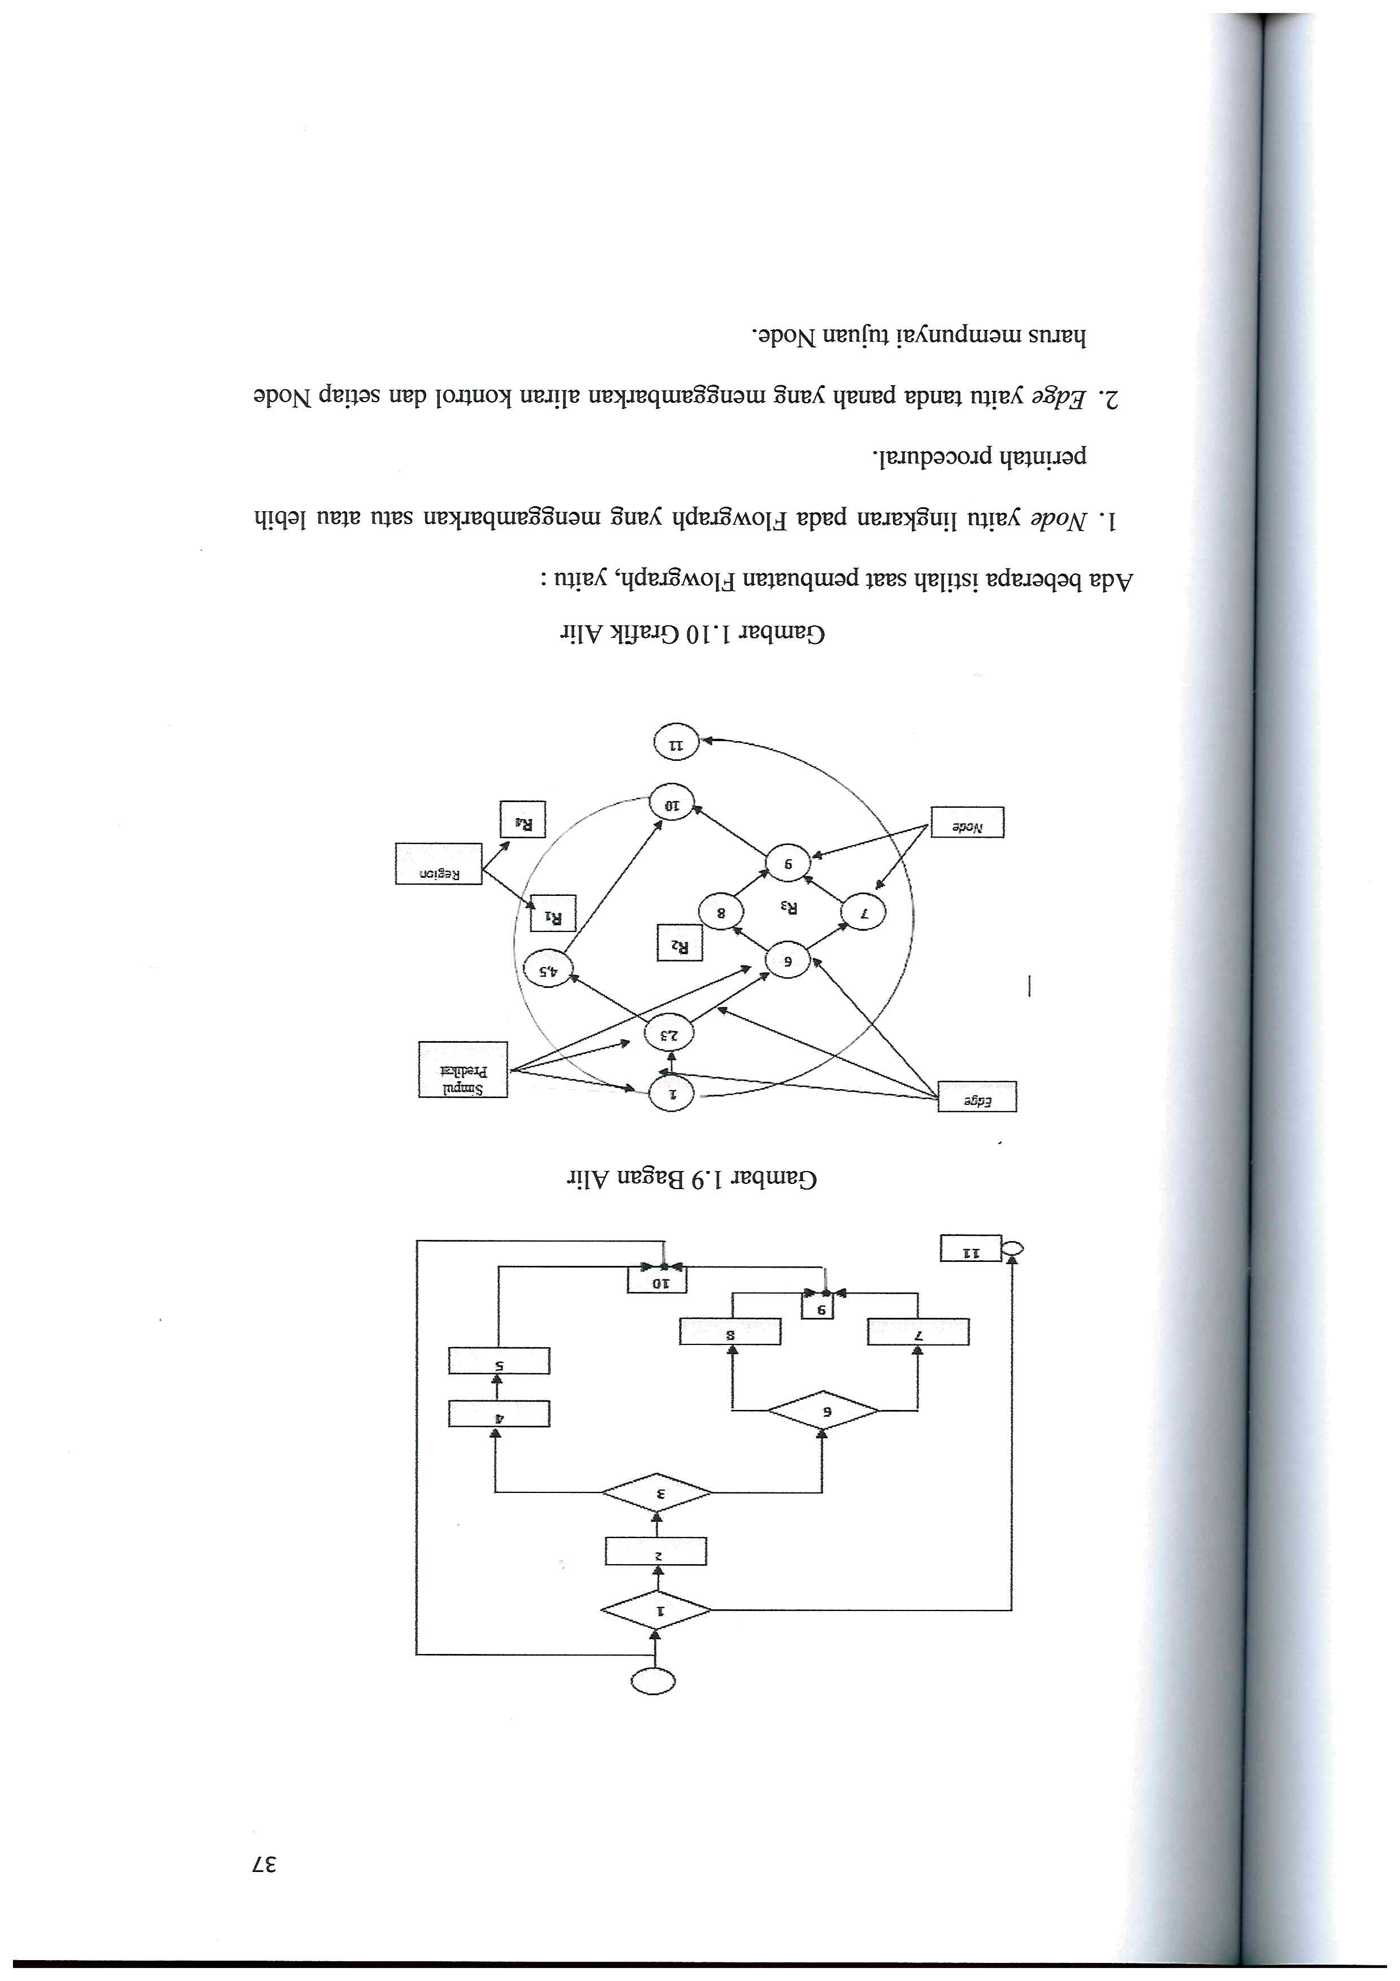
Gambar 2.9 Bagan Alir

Gambar 2.10 Grafik Alir
Ada beberapa istilah saat pembuatan Flowgraph, yaitu :
- Node yaitu lingkaran pada flowgraphyang menggambarkan satu atau lebih perintah procedural
- Edge yaitu tanda panah yang menggambarkan aliran kontrol dan setiap Node harus mempunyai tujuan Node.
- Region yaitu daerah yang dibatasi oleh node dan edgedan untuk menghitung region daerah diluar flowgraph juga harus dihitung
- Predicate node yaitu kondisi yang terdapat pada node dan mempunyai karakteristik dua atau lebih edge lainnya.
- Cyclomate complexity yaitu metrik perangkat lunak yang menyediakan ukuran kuantitatif dari kekompleksan logical program dan dapat digunakan untuk mencari jumlah path dalam satu flowgraph.
- Independen path yaitu jalur yang melintasi atau melalui program dimana sekurang-kurangnya terdapat proses perintah yang baru atau kondisi yang baru
Rumus-rumus menghitung jumlah independen path dalam satu flowgraph yaitu :
- Jumlah region flowgraph mempunyai hubungan dengan cyclomatic comlexity (CC)
- V (G) untuk flowgraph dapat dihitung dengan rumus :
- V (G) = E – N + 2 ................................................... Persamaan 2.2
Dimana :
E = Jumlah edge pada flowgraph
N = jumlah node pada flowgraph
- V (G) = P + 1 .......................................................... Persamaan 2.3
Dimana :
P = Jumlah predicate node pada flowgraph
Dalam pelaksanaanya teknik pelaksanaanya pengujian White box ini mempunyai tiga langkah yaitu :
- Menggambar flowgraph yang ditransfer dari flowchart
- Menghitung cyclomatic complexity untuk flowgraph yang telah dibuat
- Menentukan jalur pengujian dari flowgraph yang berjumlah sesuai dengan cyclomatic complexity yang telah ditentukan.
2.2.10.2 Black Box Testing
Menurut Ladjmudin [13] pengujian black box berfokus pada persyaratan fungsional perangkat lunak. Konsep pengujian black box (kotak hitam) digunakan untuk merepresentasikan sistem yang cara kerja didalamnya tidak tersedia untuk diinspeksi karena item-item yang diuji dianggap gelap karena logik nya tidak diketahui, yang diketahui hanya apa yang masuk dan apa yang keluar dari kotak hitam.
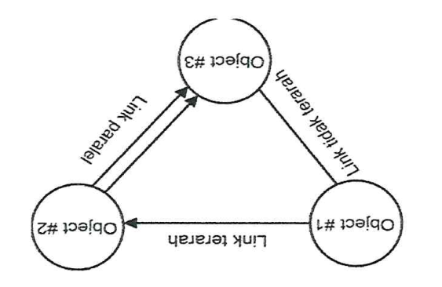
Gambar 2.11 Notasi Graph Bases Testing

2.2.12 Perangkat Lunak Pendukung
Perangkat lunak pendukung yang digunakan penulis dalam membangun sistem ini yaitu PHP dan MySQL, seperti pada tabel dibawah ini :
Tabel 2.4.8 Perangkat Lunak Pendukung
NO | TOOLS | KEGUNAAN
1 | PHP | Sebuah bahasa scripting yang terpasang pada HTML. Yang bertujuan untuk memungkinkan perancangan web menulis halaman web dinamik dengan cepat.
2 | MySQL | Salah satu pengolah database yang menggunakan SQL (Strukture Query Language) sebagai bahan dasar untuk mengakses databasenya. Yang memiliki keuntungan seperti open source dan memiliki kemampuan menampung kapasitas yang besar

2.3 Kerangka Pikir
MASALAH

- Bagaimana metode KNN mengklasifikasikan status gizi balita
- Bagaimana penerapan klasifikasi status gizi balita di puskesmas tilamuta
IDENTIFIKASI MASALAH

SYSTEM DEVELOPMENT

TUJUAN

Pengumpulan Data
Observasi & Dokumentasi
1
Analisis Sistem
- Sistem Berjalan
- Sistem yang diusulkan
Desain Sistem
Desain Sistem, Desain Model, Desain Interface (Output, Input, Database), Desain Teknologi
Konstruksi Sistem
- PHP
- MySQL
- Mengetahui bagaimana metode KNN mengklasifikasikan status gizi balita
- Menerapan klasifikasi status gizi balita di puskesmas tilamuta

3
4
5
Pengujian Sistem
White Box Testing
Black Box Testing
6

Gambar 2.12 Kerangka Pikir

BAB III

METODE PENELITIAN

3.1 Jenis, Metode, Subjek, Objek, Waktu dan Lokasi Penelitian
- Jenis
Jenis penelitian ini adalah penelitian deskriptif yaitu suatu metode dengan tujuan untuk membuat gambaran secara sistematis, factual, dan akurat mengenai fakta-fakta dan sifat-sifat pada suatu objek penelitian tertentu
- Metode
Metode yang digunakan dalam penelitian ini adalah metode penelitian studi kasus
- Subjek
Subjek penelitian ini adalah Klasifikasi Status Gizi Balita dengan Menggunakan Metode K-NN.
- Objek
Berdasarkan latar belakang dan kerangka pemikiran yang telah diuraikan pada BAB I dan BAB II, maka yang menjadi objek penelitian adalah Status Gizi Balita
- Waktu dan Lokasi Penelitian
Penelitian ini dilakukan kurang lebih selama dua bulan terhitung pada mei 2018 sampai dengan Agustus 2018. Di Lokasi penelitian yaitu Puskesmas Tilamuta, Kabupaten Boalemo.

3.2 Pengumpulan Data
Data yang digunakan dalam penelitian ini ada 2 (dua) jenis yakni data primer dan data sekunder. Data Primer adalah data yang berasal dari penelitian lapangan dan Data Sekunder berasal dari penelitian kepustakaan.
- Data Sekunder
Data Sekunder merupakan data yang sudah tersedia sehingga kita tinggal mencari dan menumpulkan. Data sekunder dari penelitian ini adalah Metode kepustakaan yaitu tela dari teori-teori yang sudah ada. Berupa teori-teori tentang klasifikasi , metode K-NN maupun tentang Gizi Balita.
- Data Primer
Data Primer adalah data yang dikumpulkan langsung oleh peneliti di Puskesmas Tilamuta data yang peneliti dapatkan berupa data-data Status Gizi Balita.
Tabel 3.6.1 Data Gizi Balita
No | Umur (bln) | BB  (kg) | TB  (cm) | LK  (cm) | Status Gizi
 |  |  |  |  | BB/U
1 | 13 | 15 | 70 | 39 | lebih
2 | 25 | 9 | 80 | 44 | kurang
3 | 23 | 7 | 60 | 44 | buruk
4 | 30 | 6 | 50 | 40 | buruk
5 | 4 | 4 | 45 | 37 | kurang
6 | 10 | 8,5 | 80 | 42 | baik
7 | 6 | 7 | 65 | 40 | baik
8 | 6 | 5 | 65 | 37 | kurang
9 | 18 | 10 | 75 | 36 | baik
10 | 14 | 8 | 68 | 37 | kurang

Sedangkan cara pengumpulan data pada penelitian ini digunakan beberapa cara diantaranya :
- Observasi : dilakukan penamatan lansung dilapangan mengenai data Status Gizi Balita yang didapat pada Puskesmas Tilamuta
- Wawancara : dilakukan kepada pihak yang terkait yakni staff dan pegawai pada puskesmas tilamuta
- Dokumentasi : Digunakan untuk mengambil dokumen-dokumen yang berkaitan dengan obyek penelitian yakni tentang prediksi menggunakan algoritma KNN.

3.3 Pengembangan Sistem

3.3.1 Analisis Sistem
Analisis Sistem untuk klasifikasi status gizi balita Dengan mengunakan metode K-Nearest Neighbors (KNN). Sebagai berikut :
- Analisis Sistem Berjalan
Analisis sistem yang ada terkait untuk klasifikasi status gizi balita belum pernah dilakukan. Proses identifikasi status gizi yang dilakukan selama ini adalah dengan merangking kriteria sebagai syarat penentuan status gizi balita.
- Analisis sistem yang diusulkan
Pada tahap ini dilakukan pendalaman tentang penerapan data mining dalam klasifikasi status gizi balita menggunakan algoritma K-NN dengan harapan hasil yang diperoleh lebih akurat. Dari hasil analisis yang berjalan, data-data status gizi balita akan digunakan utntuk mengetahui kelas dari kasus baru yan ada nantinya.

3.3.2 Desain Sistem
- Desain model
Merupakan tahapan yang lebih befokus pada spesifikasi detail bebasis komputer. Sistem yang digunakan adalah model-Driven design, yaitu sebuah pendekatan desain sistem yang menekankan penggambaran model sistem untuk mendokumentasikan aspek teknis dan implementasi dari sebuah sistem. Dimana pada tahap ini kita akan melakukan pertimbangan-pertimbangan mengenai bagaimana suatu sistem akan diterapkan, baik dalam teknologi dan lingkungan implementasi
- Desain output
Desain output dimaksudkan untuk bagaimana dan seperti apa bentuk output-output dari sistem yang akan dibuat. Desain output terinci terbagi atas dua, yaitu desain output berbentuk laporan di media kertas dan desain outputdalam bentuk dialog dilayar terminal (monitor)
- Desain input
Masukan merupakan awal dimulainya proses pengolahan informasi. Bahan mentah dari informasi adalah data yang terjadi dari transaksi-transaksi
yang dilakukan oleh organisasi. Data hasil dari transaksi tidak lepas dari data yang dimasukkan. Desain input terinci dimulai dari desain dokumen dasar sebagai penangkap input yang pertamakali. Jika dokumen dasar tidak di desain baik, kemungkinan input yang tercatat dapat salah bahkan kurang.
- Desain database
Basis data (database) merupakan kumpulan dari data yang saling berhubungan satu dengan yang lainnya. Tersimpan di simpanan luar komputer dan digunakan perangkat lunak tertentu untuk memanipulasinya, database merupakan salah satu komponen yang penting di system informasi, karena berfungsi sebagai basis penyedia informasi bagi para pemakainya. Penerapan database dalam aplikasi disebut database system.
- Desain Teknologi
Pada tahap ini kita menentukan teknologi yang akan dipergunakan dalam menerima input, menjalankan model, menyimpan dan membantu pengendalian dari system secara keseluruhan.

3.3.3 Konstruksi Sistem
Merupakan tahapan dimana kita melakukan pengembangan, melakukan tahap produksi sesuai dari hasil analisa dan system yang sebelumnya, termasuk didalamnya membangun sebuah aplikasi, menulis listing program dan membangunnya dalam bentuk sebuah antarmuka dan integrasi system-sistem program yang terdiri dari input, proses, output.

3.3.4 Pengujian Sistem
Tahap ini dilakukan setelah semua model selesai dibuat, dan program dapat berjalan, dimana seluruh perangkat lunak, program tambahan dan semua program yang terlibat dalam pembangunan system diuji untuk memastikan system dapat berjalan sesuai dengan rancangan atau belum, pengujian dilakukan dengan dua teknik pengujian, yaitu :
- White box
Dalam pengujian white box dengan membuat bagan alir program, listning program, grafik alir, pengujian basis path serta perhitungan ciclomatic complexity
- Black box
Pengujian black box yang termasuk dalam tahap ini yaitu menguji antarmuka system, apakah sebuah system setelah diberikan ke pengguna dapat dioperasikan atau tidak.

3.3.5 Implementasi Sistem
Tahap implementasi system (system implementation) merupakan tahap meletakan system supaya siap untuk dioperasikan oleh pengguna, pada tahap ini system yang sudah dibangun sudah melalui tahapan pengujian dalam hal ini aplikasi untuk klasifikasi status gizi balita siap diimplementasikan pada Puskesmas Tilamuta.

BAB IV

HASIL PENELITIAN

Hasil Pengumpulan Data
Pengumpulan data yang digunakan dalam penelitian ini yaitu menggunakan beberapa metode, diantaranya adalah metode observasi, wawancara dan pengumpulan data-data sekunder terkait sistem yang akan dibangun.

Gambaran Umum Lokasi Penelitian
Yang menjadi lokasi penelitian ini yaitu pada Puskesmas Tilamuta dengan menggunakan metode K-NN.
      - Puskesmas Tilamuta
Puskesmas Tilamuta didirikan pada Tahun 1949 dan melaksanakan kegiatan pelayanan kesehatan sebagai puskesmas rawat jalan pada Tahun 2005. Puskesmas Tilamuta terletak di ibukota Kabupaten Boalemo, yaitu Desa Limbato Wilayah Kecamatan Tilamuta.
Wilayah Utara berbatasan dengan Kecamatan Dulupi Kabupaten Boalemo, wilayah Selatan berbatasan dengan Teluk Tomini, wilayah Timur berbatasan dengan Desa Pangi Kecamatan Dulupi Kabupaten Boalemo, dan wilayah Barat berbatasan dengan Desa Tutulo Kecamatan Botumoito Kabupaten Boalemo.
Luas wilayah kerja Puskesmas Tilamuta adalah 372,00 km2 meliputi wilayah administrasi Kecamatan Tilamuta yang terdiri atas 12 desa yaitu Desa Lahumbo, Desa Mohungo, Desa Modelomo, Desa Ayuhulalo, Desa Piloliyanga, Desa Limbato, Desa Hungayonaa, Desa Lamu, Desa Tenilo, Desa Pentadu Timur, Desa Pentadu Barat, dan Desa Bajo. Sebagian besar merupakan daerah dataran dan sebagian yang lain adalah daerah pantai serta bukit. Rata-rata ketinggian dari permukaan laut adalah 38 m.
      - Fasilitas Kesehatan Puskesmas Tilamuta
- Identitas
Status : Unit Pelaksana Teknis Dinas (UPTD) yang melaksanakan tugas Operasional sebagai Puskesmas Rawat Jalan.
Alamat : Desa Limbato, Kecamatan Tilamuta, Kabupaten Boalemo, Provinsi Gorontalo
- Prasarana
a. Luas Tanah : ± 5400 M2
b. Luas Bangunan : ± 3950 M2
c. Dinding : Tembok
d. Atap : Seng
e. Plafon : Enternit dan Triplek
f. Lantai : Keramik
g. Pagar : Tembok
h. WC : 5 Buah
i. Sumber Air : PDAM
j. Listrik : 900 watt
k. Telphon(Flexi) : 1 Unit
- Sarana
Tabel 4.8.1 Sarana Puskesmas Tilamuta
No | Tenaga Medis | Jumlah | Keterangan
1 | Dokter Umum | 2 | 1 PNS, 1 PTT
2 | Dokter Gigi | 1 | PNS
3 | Kesehatan Masyarakat | 4 | 3 PNS, 1 Abdi
4 | Perawatan Gigi | 1 | PNS
5 | Perawat | 7 | 4 PNS, 1 CPNS, 2 PTT
6 | Bidan klinik | 1 | PNS
7 | Bidan Desa | 11 | 6 PNS, 5 PTT
8 | Tenaga Gizi | 3 | 3 PNS
9 | Sanitarian | 1 | PNS
10 | Administrasi | 8 | 7 PNS, 1 Abdi
11 | Pekarya | 1 | PNS
12 | Pranata Komputer | 1 | PNS
13 | Sopir | 2 | 1 PNS, 1 Kontrak
14 | Cleaning Service | 2 | Kontrak
 | TOTAL | 45 | Orang

- Sarana Medis
Untuk menjamin terlaksananya program Puskesmas Tilamuta, sejumlah sarana dan prasarana dibangun dan diberikan oleh pemerintah. Sarana dan prasarana kesehatan di Puskesmas Tilamuta meliputi :
Tabel 4.8.2 Sarana Medis Puskesmas Tilamuta
NO | Sarana Medis | Jumlah | Keterangan
A | Alat Kesehatan | 4 buah
1 | Stetoskop | 4 buah
2 | Tenstmeter Air Raksa | 2 buah
3 | Set Tang Cabut Gigi Dewasa | 2 Set
4 | Set Tang Cabut Gigi Anak | 3 Set
5 | Micro Motor Set | 3 Set
6 | Minor Set
7 | Kia Set
8 | Mikroskop | 1 Set | Prog. Malaria blm ada
9 | Timbangan Berat Badan | 3 Buah
10 | Tinggi Badan | 3 Buah
11 | Tabung Oksigen | 5 Buah
12 | Laboratorium Set
D | Sarana Non Medis
1 | Laptop | 3 Unit
2 | Komputer | 2 Unit
3 | LCD & Layar LCD | 2 Unit
4 | Toa | 2 Buah
5 | Speaker | 1 Unit
6 | Printer | 3 Unit
7 | Televisi | 2 Unit
8 | VCD/DVD | 2 Unit
9 | UPS | 3 Unit

      - Program Gizi Puskesmas Tilamuta
- Pendataan/penimbangan bayi
- Pemberian Vit. A Dosis tinggi pada balita
- Pemberian Tablet FE Bumil dan Bufas
- Pemberian Vitamin A dosis tinggi pada Bufas
- MT Balita, Bulin dan Bumil gizi kurang/buruk
- Pemantauan status Gizi
- Penyuluhan Gizi
- Pencatatan dan pelaporan

Hasil Desain Sistem

Desain Sistem Secara Umum
      - Diagram Konteks
Gambar 4.1 Diagram Konteks
Diagram konteks dalam penelitian ini terdiri atas dua entitas yaitu admin dan pimpinan. Admin menginput berupa data dasar dan akuisisi pengetahuan tentang gizi balita yang berupa data user, data variabel, data atribut variabel, data set dan data testing, setelah di proses oleh sistem data-data ini akan dembalikan lagi pada admin. Sedangkan entitas pemimpin menginput data user dan entitas pemimpin juga mengdapatkan hasil klasifikasi dari sistem.

      - Diagram Berjenjang
Diagram berjenjang digunakan untuk menggambarkan tahapan yang ada pada diagram konteks. Masing-masing tahapan tersebut akan digambarkan secara terinci menggunakan Diagram Arus Data (DAD).
Gambar 4.2 Diagram Berjenjang

      - Diagram Arus Data
        - Dagram Arus Data Level 0

Gambar 4.3 DAD Level 0
DAD Level 0 terdiri atas dua entitas yaitu admin dan pimpinan. Admin menginput berupa data user, data variabel, data atribut variabel, data set dan data testing terhadap status gizi balita dan masing-masing aka disimpan ke dalam tabel user, variabel, atribut variabel, data set dan data training. Data kemudian akan diproses oleh sistem sehingga nantinya akan mengeluarkan output berupa hasil analisa. Sedangkan entitas pimpinan menginputkan data testing dan data user.
Adapun uraian dari DAD level 0 digambarkan dalam DAD level 1 proses 1, DAD level 1 proses 3.
4.2.1.3.2 DAD Level 1 Proses 1
Gambar 4.4 DAD Level 1 Proses 1

4.2.1.3.3 DAD Level 1 Proses 3

Gambar 4.5 DAD Level 1 Proses 3

Kamus Data
Kamus data atau Data Dictionary adalah katalog fakta tentang data dan kebutuhan-kebutuhan informasi dari suatu sistem informasi. Kamus data digunakan untuk merancang input, file-file/database dan output. Kamus data dibuat berdasarkan arus data yang mengalir pada DAD, dimana didalamnya terdapat struktur dari arus data secara detail.
Tabel 4.8.3 Kamus Data Training
Kamus Data : Training
Nama Arus Data : Data Training  Penjelasan : Berisi data-data Gejala  Periode : Setiap ada penambahan data training (non periodik)  Struktur Data : |  |  |  | Bentuk Data :  Dokumen  Arus Data : a-1, 1-F2,F2-2,a-1.2P,1.2P-F2, F2-2.2P
No | Nama Item Data | Type | Width | Description
1. | Id_training | Varchar | 4 | Id_Training
2. | Id_atribut | Varchar | 4 | Id atribut
3. | Id_pilihan | Varchar | 4 | Id pilihan
4. | Value | Varchar | 100 | Nilai pilihan
5 | Kelas | Varchar | 100 | Kelas /status

Tabel 4.8.4 Kamus Data Testing
Kamus Data : Testing
Nama Arus Data : Data Testing  Penjelasan : Berisi data Tesing  Periode : Setiap ada penambahan data Testing (non periodik)  Struktur Data : |  |  |  | Bentuk Data :  Dokumen  Arus Data : b-2, 2-F5, F5-3, b-2.1P,2.1P-F5,F5-2.2P, F5-3.1P,F5-3.2P
No | Nama Item Data | Type | Width | Description
1. | Id_testing | Varchar | 4 | Id_testing
2. | Id_atribut | Varchar | 4 | Id atribut
3. | Id_pilihan | Varchar | 4 | Id pilihan
4. | Value | Varchar | 100 | Nilai pilihan atribut

Tabel 4.8.5 Kamus Data Variabel
Kamus Data : Variabel
Nama Arus Data : Data Variabel  Penjelasan : Berisi data-data Aribut  Periode : Setiap ada penambahan data Variabel (non periodik)  Struktur Data : |  |  |  | Bentuk Data :  Dokumen  Arus Data : a-1, 1-F3,F3-2,a-1.3P, 1.3P-F3, F3-1.4P,F3-2.2P
No | Nama Item Data | Type | Width | Description
1. | Id_atribut | varchar | 4 | Id Atribut
2. | Nama Atribut | varchar | 100 | Nama Variabel
3. | Bobot | Float | - | Nilai Atribut
Tabel 4.8.6 Kamus Data Atribut_variabel
Kamus Data : Pilih Atribut_variabel
Nama Arus Data : Data Atribut_variabel  Penjelasan : Berisi data-data Atribut_variabel  Periode : Setiap ada penambahan data Aribut (non periodik)  Struktur Data : |  |  |  | Bentuk Data :  Dokumen  Arus Data : a-1, 1-F4,F4-2,a-1.4P, 1.4P-F4
No | Nama Item Data | Type | Width | Description
1. | Id_Aribut | varchar | 4 | Id Atribut
2. | Id_pilihan | varchar | 4 | Id Pilihan
3. | Nama_pilihan | varchar | 100 | Nama Pilihan Atribut

Tabel 4.8.7 Kamus Data Hasil Klasifikasi
Kamus Data : Hasil_ Klasifikasi
Nama Arus Data : Hasil_ Klasifikasi  Penjelasan : Berisi data-data Hasil_ Klasifikasi  Periode : Setiap ada penambahan data Hasil_ Klasifikasi (non periodik)  Struktur Data : |  |  |  | Bentuk Data :  Dokumen  Arus Data : 2-F6, F6-3,F6-3.2P,3.2P-b
No | Nama Item Data | Type | Width | Description
1. | Id | varchar | 4 | Id
2. | Id_atribut | varchar | 4 | Id atribut
3. | Value | Varchar | 100 | Nilai atribut
4. | Nilai_ketetanggan | float | - | Nilai ketetanggan
5. | Kelas | varchar | 100 | Kelas
6. | Data_terdekat | varchar | 20 | Data terdekat
Tabel 4.8.8 Kamus Data User
Kamus Data : User
Nama Arus Data : Data User  Penjelasan : Berisi data-data Users  Periode : Setiap ada penambahan data Users (non periodik)  Struktur Data : |  |  |  | Bentuk Data :  Dokumen  Arus Data : a-1,1-F1
No | Nama Item Data | Type | Width | Description
1. | Id_User | Int | 11 | Id User
2. | Nama_Lengkap | varchar | 100 | Nama lengkap User
3. | Username | varchar | 100 | Username User
4. | Password | varchar | 30 | Password User
5. | Email | varchar | 30 | No Telepon user
6. | Jkel | varchar | 30 | Jenis Kelamin
7. | Status_Admin | varchar | 25 | Status user
8. | Level | varchar | 20 | Level user

4.2.2 Desain Output Secara Umum
Desain Output Secara Umum
Untuk : Kepala Puskesmas Kecamatan Tilamuta Kabupaten Boalemo
Sistem : Aplikasi Data Mining Untuk klasifikasi Gizi Pada Balita
Tahap : Desain Output Secara Umum
Tabel 4.8.9 Desain Output Secara Umum
Kode Input | Nama Input | Tipe | Format | Media | Akses | Periode
O-001 | Hasil Klasifikasi Gizi Balita | Internal | Indeks | Layar | Admin, Pimpinan | Non Periodik
O-002 | Hasil Perhitungan Akurasi | Internal | Indeks | Layar | Admin | Non Periodik

4.2.3 Desain Input Secara Umum
Desain Input Secara Umum
Untuk : Kepala Puskesmas Kecamatan Tilamuta Kabupaten Boalemo
Sistem : Aplikasi Data Mining Untuk klasifikasi Gizi pada Balita
Tahap : Perancangan Sistem Secara Umum
Tabel 4.8.10 Desain Input Secara Umum
Kode Input | Nama Input | Sumber | Tipe File | Periode
I-001 | Entry Data Variabel | Admin | Indeks | Non Periodik
I-002 | Entry Data Atribut Variabel | Admin | Indeks | Non Periodik
I-003 | Entry Data Training | Admin | Indeks | Non Periodik
I-004 | Entry Data Testing | Admin | Indeks | Non Periodik
I-005 | Data user | Admin | Indeks | Non Periodik

4.3 Desain Sistem Secara Terinci

4.3.1 Desain Output Terinci
4.3.1.1 Desain Output Hasill Klasifikasi Gizi Pada Balita
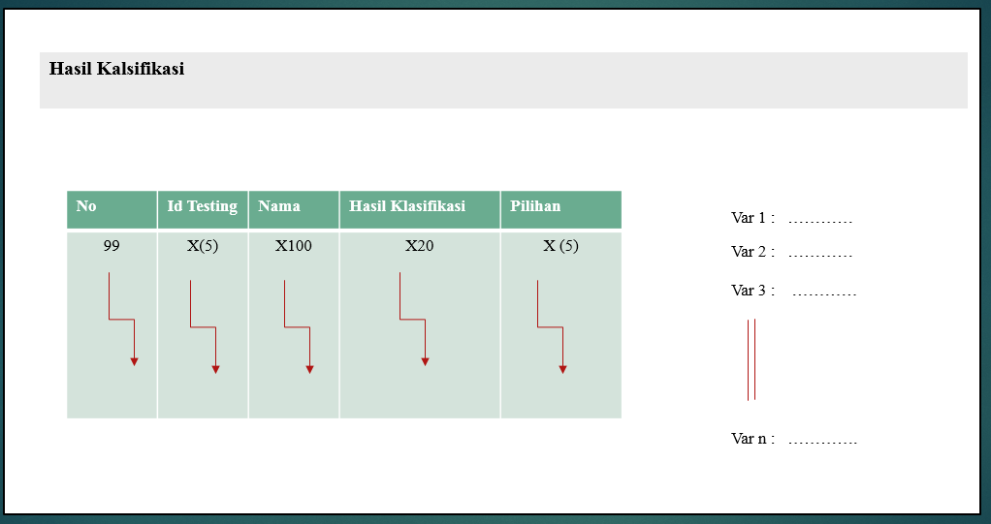
Gambar 4.6 Desain Hasil Klasifikasi

4.3.1.2 Desain Output Hasill Perhitungan Akurasi
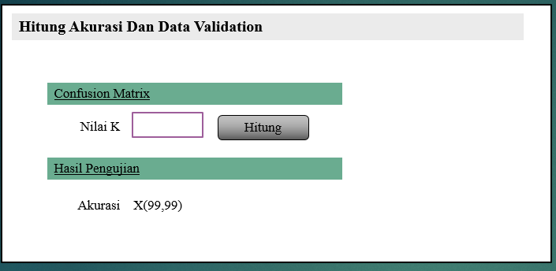
Gambar 4.7 Desain Hasil Perhitungan Klasifikasi

4.3.2 Desain Input Terinci
4.3.2.1 Desain Entry Data Variabel
Gambar 4.8 Desain Entry Data Variabel

4.3.2.2 Desain Entry Data Atribut Variabel
Gambar 4.9 Desain Entry Data Atribut Variabel
4.3.2.3 Desain Entry Data Training
Gambar 4.10 Desain Entry Data Training

4.3.2.4 Desain Entry Data Testing
Gambar 4.11 Desain Entry Data Testing
4.3.2.5 Desain Entry Data User
Gambar 4.12 Desain Entry User

4.3.3 Desain Menu Utama
Tabel 4.8.11 Rancangan Menu
No | Guest | Admin
1 | Home Page | Dasboard
2 | Login | Variabel
3 | - | Pengguna
4 | - | Dataset
5 | - | Pengujian
6 | - | Data Testing
7 | - | Detail
8 | - | Klasifikasi
9 | - | Logout

Hasil Pengujian Sistem

Pengujian White Box
- Proses Menghitung nilai Ketetanggan
1
$sqla = mysql_query("SELECT * from training group by id_training ");
while ($dta = mysql_fetch_array($sqla))
{
$id_training=$dta['id_training'];
2
$kelas=$dta['kelas'];
$i=0;
$tjarak=0;
$sqlb = mysql_query("SELECT * from training where id_training='$id_training' ");
3
while ($dtb = mysql_fetch_array($sqlb))
{
$id_variabel=$dtb['id_variabel'];
4
$id_atribut=$dtb['id_atribut'];
$value=$dtb['value'];
5
$sqlc2 = mysql_query("SELECT * from atribut where id_atribut='$id_atribut' ");
while ($dtc = mysql_fetch_array($sqlc))
{
6
$bobot=$dtc['bobot'];
$nama_atribut=$dtc['nama_atribut'];
$trnilai=$bobot;
}
}
$cjarak=($trnilai-$tsnilai[$i]);
7
$kjarak=pow($cjarak,2);
$tjarak=$tjarak+$kjarak;
$i=$i+1;
}
$jarak=sqrt($tjarak);
8
$query = "INSERT INTO jarak (id_training,jarak,kelas) VALUES('$id_training','$jarak','$kelas')";
$hasil = mysql_query($query);
}

2. Flowgraph Proses Menghitung nilai Kedekatan
Gambar 4.13 Flowgraph Proses Menentukan nilai Kedekatan
Dari Flowgraph tersebut maka didapatkan :
Region(R) = 4
Node(N) = 8
Edge(E) = 10
Predicate Node(P) = 3

    - Menghitung Nilai Cyclomatic Complexity (CC)
Cyclomatic Complexity digunakan untuk mencari jumlah path dalam satu flowgraph, Cyclomatic Complexity untuk grafik alir di hitung sebagai berikut :
V(G) = E – N + 2
= 10 – 8 + 2
= 4
V(G) = P + 1
= 3 + 1
= 4
    - Menentukan Basis Path
Basis path yang dihasilkan pada jalur independent tersebut adalah :
Path 1= 1-2-3-4-5-6-7-8
Path 2= 1-2-3-2-..
Path 3= 1-2-3-4-5-6-5-..
Path 4= 1-2-3-4-5-6-7-4..
Ketika aplikasi dijalankan, maka terlihat bahwa semua basis path yang dihasilkan telah dieksekusi satu kali. Berdasarkan ketentuan tersebut dari segi kelayakan software, sistem ini telah memenuhi syarat.

4.4.2 Pengujian Black Box
Pengujian Black Box dilakukan untuk memastikan bahwa suatu event atau masukan akan menjalankan proses yang tepat dan menghasilkan Output Sesuai dengan rancangan. Untuk Contoh pengujian terhadap beberapa proses nenberikan hasil sebagai berikut :
Tabel 4.14 Tabel Pengujian Black Box Aplikasi (Halaman Operator)
Input/Event | Fungsi | Hasil Yang Diharapkan | Hasil Uji
Klik Menu Home Page | Menampilkan halaman judul aplikasi | Menu home tampil | Sesuai
Klik Menu Data Testing | Halaman untuk menampilkan Form Inputan data testing | Tampil halaman data Tersting | Sesuai
Klik Klasifikasi | Menampilkan halaman hasil Kalsifikasi | Tampil halaman Halaman Klasifikasi | Sesuai
Klik Menu Login | Menampilkan form Login | Form login | Sesuai
Input user name dan password salah | Login ke halaman administrator | Kembali ke halaman login | Sesuai
Masukkan user name dan password Benar | Login ke halaman administrator | Halaman admin Tampil | Sesuai

Tabel 4.15 Tabel Pengujian Black Box Aplikasi (Halaman Admin)

Input/Event | Fungsi | Hasil Yang Diharapkan | Hasil Uji
Klik Menu Variabel | Menampilkan tabel data variabel mengedit, dan menghapus | Tampil halaman data Variabel | Sesuai
Klik Entry Data Baru | Menampilkan Halaman Form Input Data Variabel baru | Tampil Halaman Input data Variabel baru | Sesuai
Input Data Variabel Lalu Klik Button Simpan | Menyimpan data Variabel | Data Variabel Baru tersimpan | Sesuai
Klik Menu Edit | Menampilkan halaman Edit data Variabel | Tampil Halaman edit data Variabel | Sesuai
Ubah data Variabel dan Klik Tombol Update | Mengupdate data data Variabel | Data Variabel Terupdate | Sesuai
Klik Menu Hapus | Menghapus data data Variabel | data Variabel terhapus | Sesuai
Klik Menu Data Training | Menampilkan tabel data training mengedit, dan menghapus | Tampil halaman data training tampik | Sesuai
Klik Entry Data Baru | Menampilkan Halaman Form Input Data Trainng baru | Tampil Halaman Input data training baru | Sesuai
Input Data training Lalu Klik Button Simpan | Menyimpan data training | Data training Baru tersimpan | Sesuai
Klik Menu Edit | Menampilkan halaman Edit data training | Tampil Halaman edit data training | Sesuai
Ubah data training dan Klik Tombol Update | Mengupdate data data training | Data training Terupdate | Sesuai
Klik Menu Hapus | Menghapus data data training | data training terhapus | Sesuai
Klik Menu data testing | Menampilkan tabel Halaman data testing | Tampil halaman tabel data testing | Sesuai
Klik Tambah Data Baru | Menampilkan Halaman Form Input Data data testing baru | Tampil Halaman Input data data testing baru | Sesuai
Input Data data testing Lalu Klik Button Simpan | Menyimpan data testing | data testing Baru tersimpan | Sesuai
Klik Menu Klasifikasi | Menampilkan halaman tabel hasil Klasifikasi | Halaman tabel hasil Klasifikasi tampil. | Sesuai
Klik Menu Log Out | Keluar Dari Menu Admin | Tampil Halaman Login Kembali | Sesuai

Ketika aplikasi dijalankan, maka terlihat bahwa semua pengujian black box yang dihasilkan telah dieksekusi satu kali. Berdasarkan ketentuan tersebut dari segi kelayakan aplikasi, sistem ini telah memenuhi syarat.

BAB V

PEMBAHASAN

Pembahasan Model
Model sistem yang dirancang digambarkan kedalam bentuk physical system dan logical model. Bentuk physical system digambarkan dengan sistem flowchart, dan logical model digambarkan dengan data flow diagram (DFD).

Deskripsi Kebutuhan Hardware dan Software
Penulis dalam mengembangkan Website ini menggunakan bahasa pemrograman PHP (Hypertext Preprocessor) dan Basis Data MySQL.
Pada dasarnya, untuk implementasi sistem ini membutuhkan beberapa konfigurasi dasar, diantaranya:
1. Hardware dan Software
Spesifikasi yang disarankan untuk komputer
- Processor setara dual core atau lebih
- RAM (Memory) 500 MB atau lebih
- HDD 120 GB atau lebih.
- Monitor SVGA dengan Resolusi 1024 X 768
- Windows Windows 7, Windows 8 atau diatasnya
- Browser Mozilla Firefox, Internet Explorer dan Opera untuk membuka Web
2. Brainware
Yaitu sumber daya manusia yang terlibat di dalam mengoperasikan serta mengatur sistem komputer. Sumber daya yang dibutuhkan dengan karakteristik sebagai berikut memiliki kemampuan dasar tentang komputer dan proses yang berlangsung di dalamnya.

Pembahasan Sistem

5.3.1 Langkah-Langkah Menjalankan Sistem
Untuk menjalankan program cukup dengan mengetikkan alamat website pada tab adress.

Tampilan Halaman Home
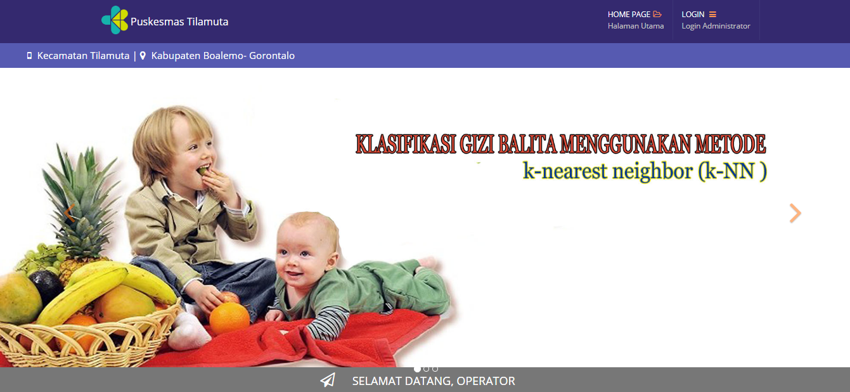
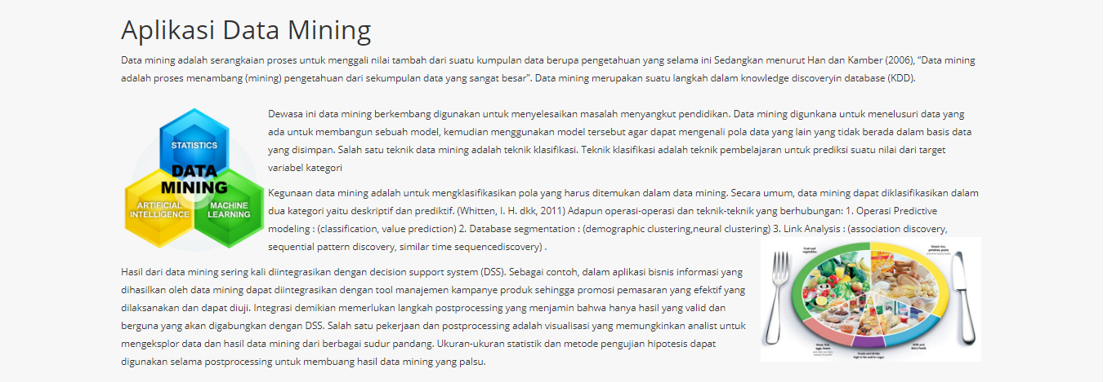

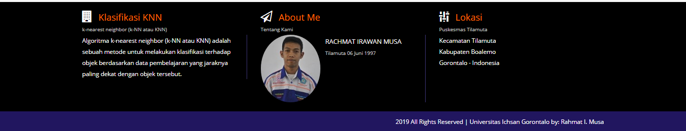

Gambar 5.1 Tampilan Home Website
Halaman ini akan muncul pada saat Website baru pertama sekali di buka. Pada halaman ini memberikan informasi atau keterangan tentang Proses Klasifikasi.

Tampilan halaman Login
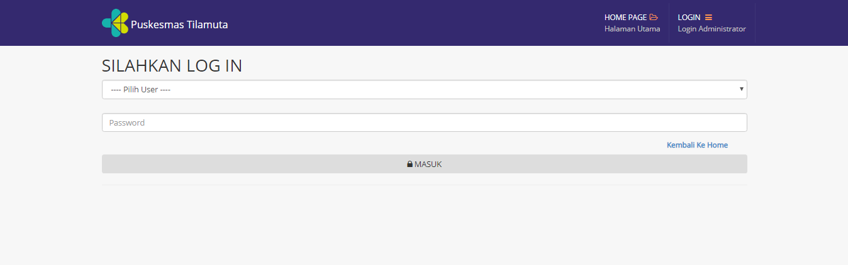

Gambar 5.2 Halaman Login
Halaman ini untuk login ke halaman admin dari aplikasi ini dengan memasukkan username dan password yang benar

Halaman Administrator Website
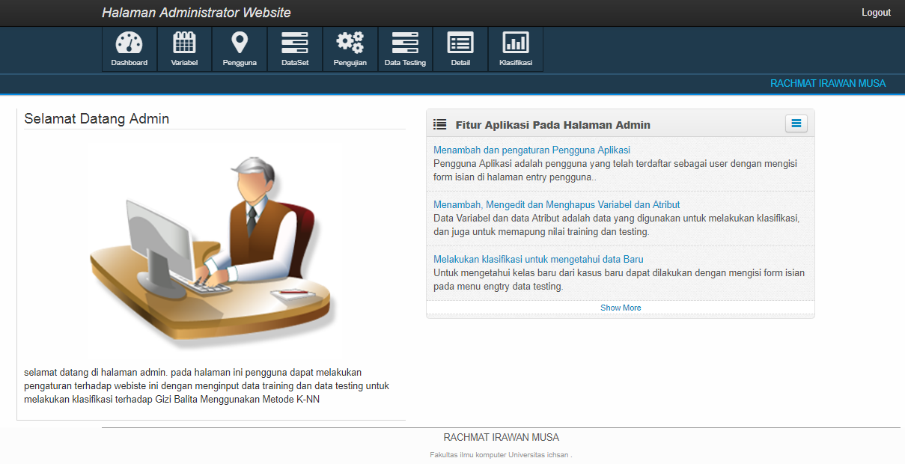
Gambar 5.3 Halaman Administrator
Halaman ini akan muncul pertama kali setelah pengguna berhasil login dengan memasukkan username dan password yang benar.

Tampilan Halaman Variabel
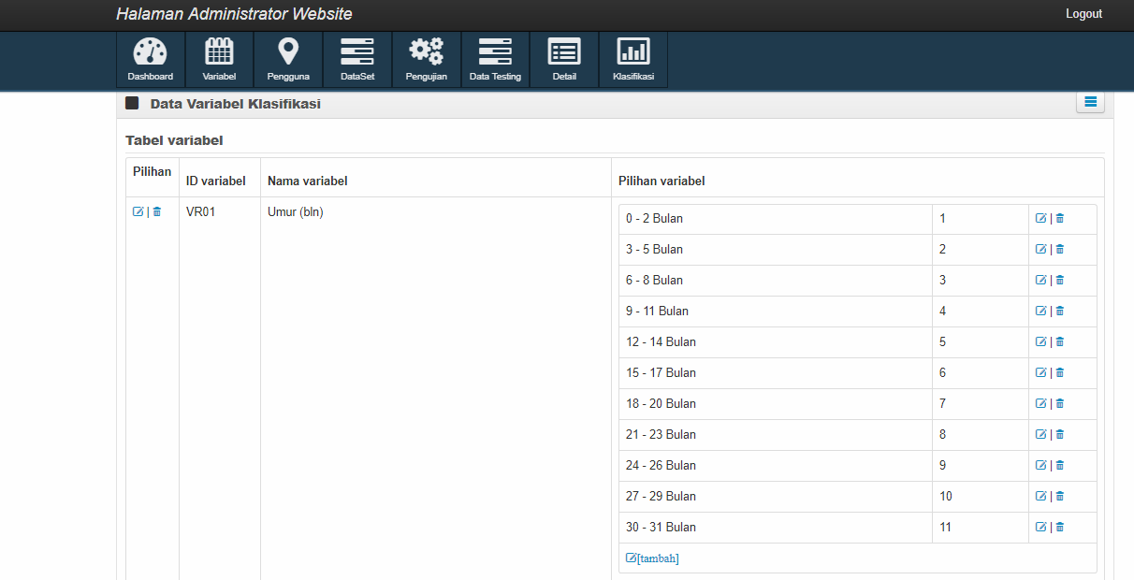

Gambar 5.4 Halaman Tabel variabel
Untuk melakukan proses training dan testing sebagai penilaian untuk prediksi maka dibutuhkan Variabel. Pada halaman ini menampilkan variabel- variabel dan pilihan atribut yang akan dijadikan sebagai variabel prediksi. Pada halaman ini juga terdapat menu edit dan hapus data atribut.

Tampilan Halaman Tambah Variabel
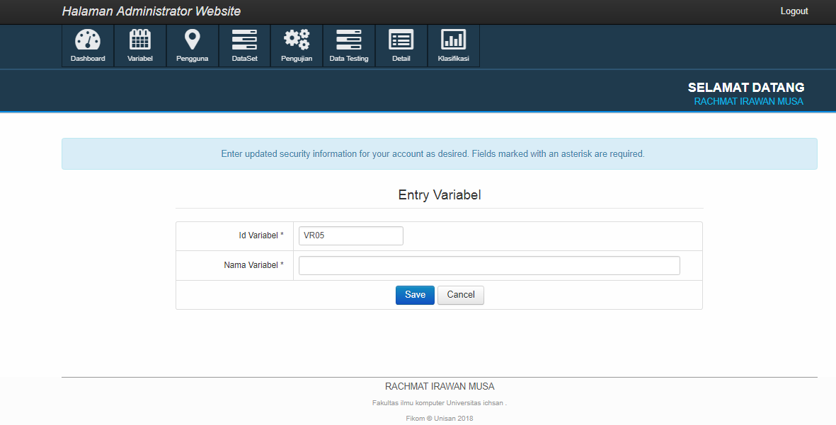
Gambar 5.5 Halaman Tambah Variabel
Untuk menambah data Atribut untuk testing dan training maka pengguna dapat mengakses form tambah Atribut. Selanjutnya setelah selesai mengisi maka tekan tombol simpan.

Tampilan Halaman Tabel Data Pengguna
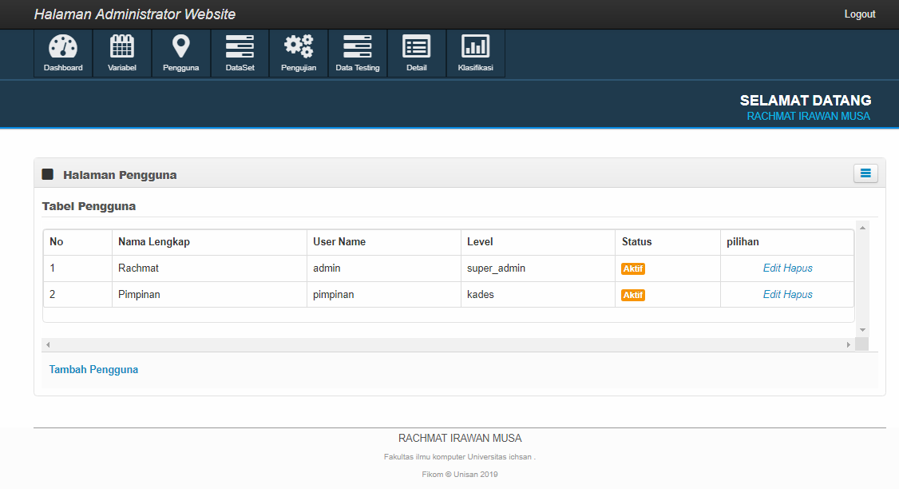
Gambar 5.6 Halaman Tabel Data pengguna

Tampilan Halaman Tambah Data pengguna
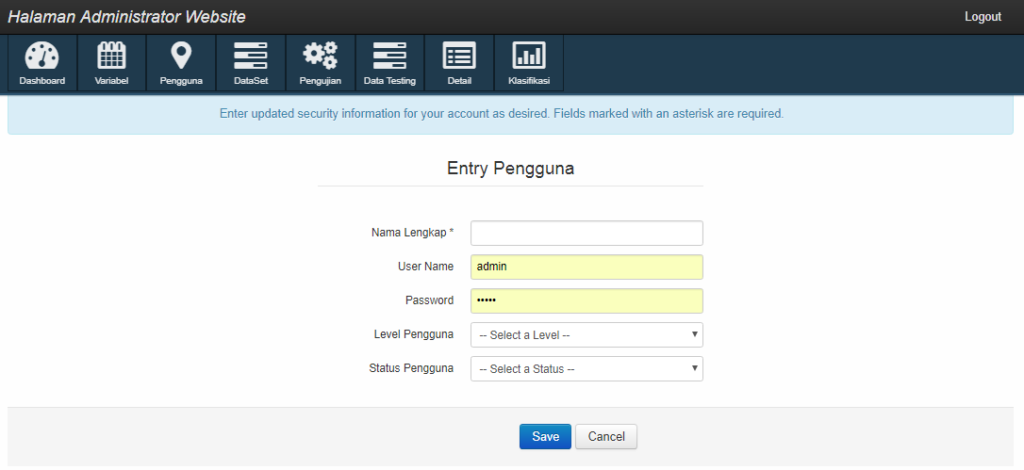
Gambar 5.7 Halaman Tambah Data Pengguna

Tampilan Halaman Entry Data Set
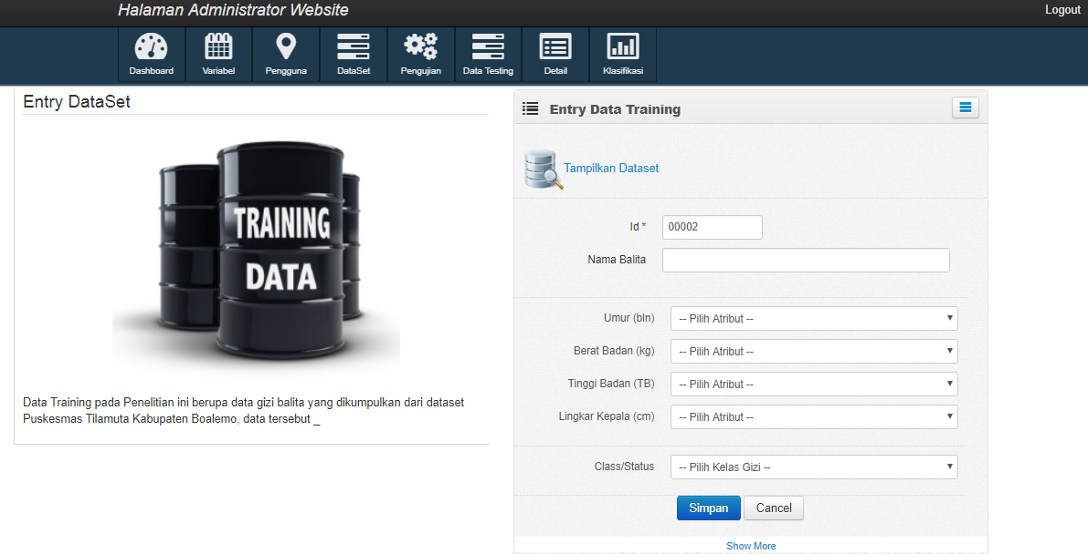
Gambar 5.8 Halaman Entry Data Set
Halaman ini untuk menampilkan data Training yang akan digunakan untuk membuat sebuah model klasifikasi data training ini terdapat dataset yang diambil dari Puskesmas Tilamuta, fasilitas pada halaman ini terdapat tombol untuk menyimpan data training

Tampilan Halaman Pengujian Model
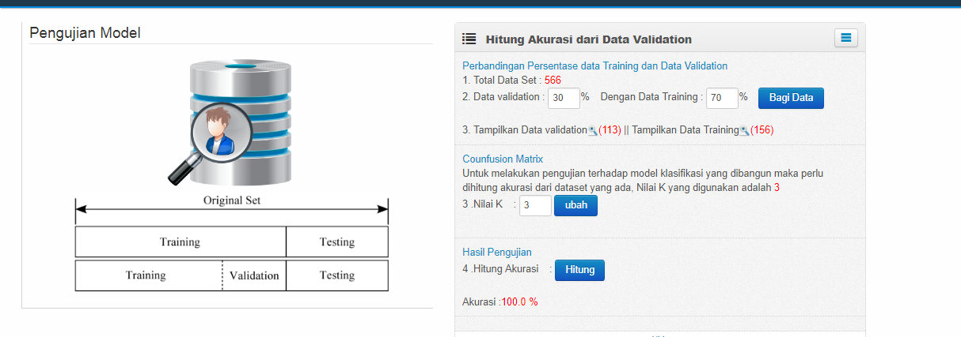
Gambar 5.9 Halaman Pengujian Model
Halaman ini digunakan untuk menginput data baru yang akan dijadikan training dalam melakukan prediksi. Proses pemberian nilai antara tiap variable dilakukan dengan memilih salah satu atribut yang tersedia.

Tampilan Halaman Entry Data Testing
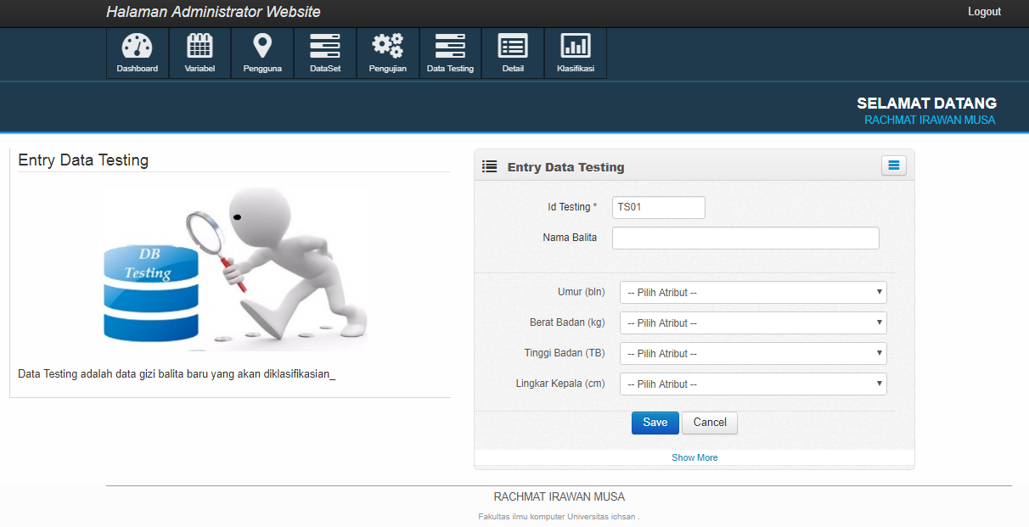
Gambar 6.10 Tampilan Halaman Data Testing
Halaman ini untuk menampilkan entry data testing atau data yang akan diprediksi, halaman ini hampir sama dengan halaman entry data training namun untuk halaman ini status gizi balita belum diketahui.

Tampilan halaman Detail Klasifikasi Untuk Data Baru
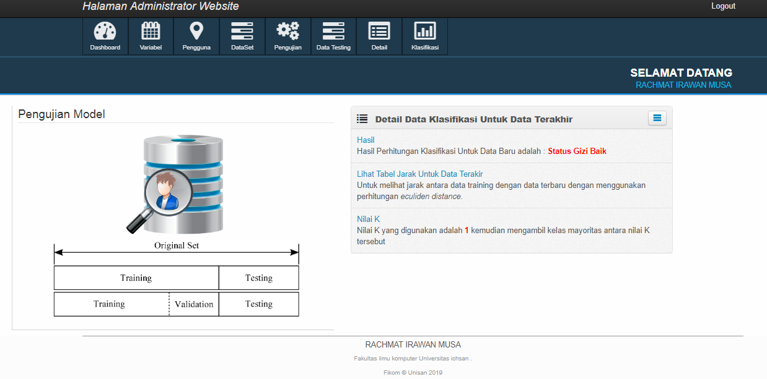
Gambar 5.11 Tampilan Halaman Detail Klasifikasi
Setelah menginput data testing sebagai data yang akan diprediksi maka pengguna langsung di arahkan ke halaman tetangga terdekat. Pada halaman ini menampilkan nilai kedekatan kasus baru dengan data training. Nilai tertinggi adalah nilai yang paling mendekati.
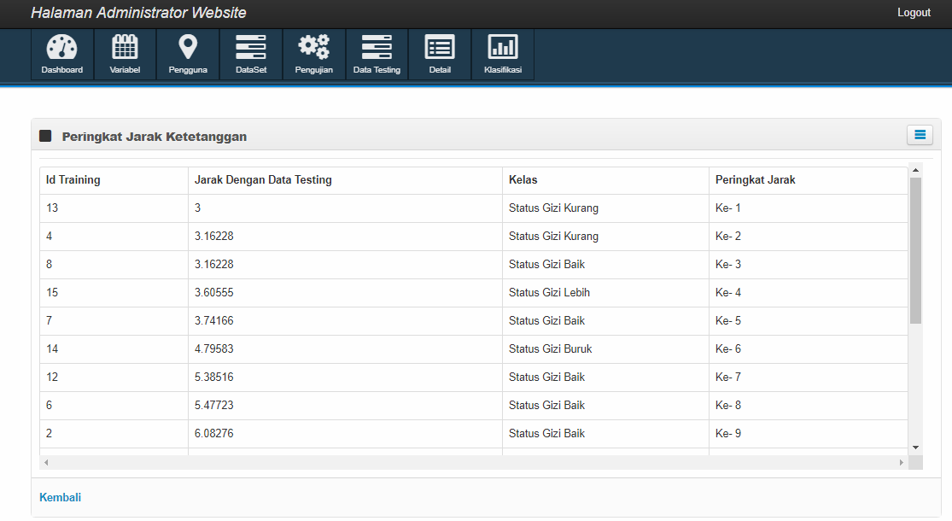
Gambar 5.12 Tampilan Peringkat Jarak Ketetanggan Minimun

Tampilan Halaman Hasil Klasifikasi
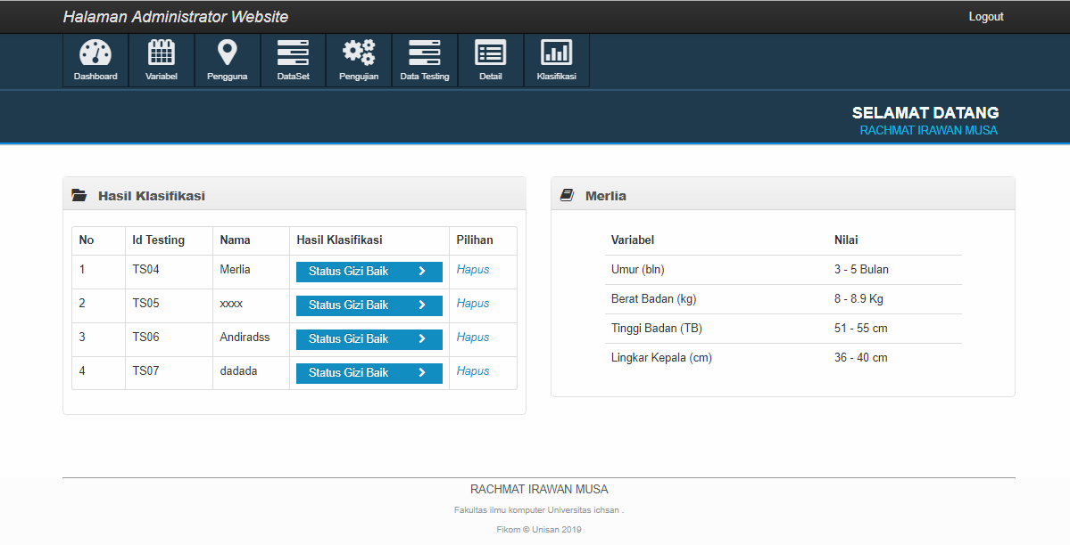
Gambar 5.13 Tampilan Halaman Hasil Klasifikasi
Halaman ini untuk menampilkan tabel hasil Klasifikasi yang telah dilakukan, yang sebelumnya di masukkan pada halaman entry data testing.

5.3.14 Langkah-Langkah Metode K-NN
Tabel 5.1 Sampel Data
 | Umur (bln) | BB  (kg) | TB  (cm) | LK  (cm) | Status Gizi
 |  |  |  |  | BB/U
1 | 6 | 15 | 65 | 38 | lebih
2 | 14 | 10 | 78 | 36 | baik
3 | 24 | 13 | 85 | 40 | baik
4 | 10 | 7 | 60 | 34 | kurang
5 | 18 | 6,5 | 58 | 35 | buruk
6 | 12 | 10 | 75 | 38 | baik
7 | 5 | 5,5 | 50 | 35 | baik
8 | 4 | 6 | 50 | 39 | baik
9 | 16 | 12 | 65 | 40 | baik
10 | 26 | 17 | 75 | 38 | lebih
11 | 30 | 16 | 85 | 44 | baik
12 | 0 | 3,5 | 47 | 33 | baik
13 | 8 | 6 | 60 | 38 | kurang
14 | 10 | 6,5 | 75 | 38 | buruk
15 | 6 | 10 | 70 | 37 | lebih
16 | 13 | 15 | 70 | 39 | lebih
17 | 25 | 9 | 80 | 44 | kurang
18 | 23 | 7 | 60 | 44 | buruk
19 | 30 | 6 | 50 | 40 | buruk
20 | 4 | 4 | 45 | 37 | kurang
21 | 10 | 8,5 | 80 | 42 | baik
22 | 6 | 7 | 65 | 40 | baik
23 | 6 | 5 | 65 | 37 | kurang
24 | 18 | 10 | 75 | 36 | baik
25 | 14 | 8 | 68 | 37 | kurang

Contoh kasus penentuan status gizi balita
Ingin diketahui status gizi seorang balita dengan umur 9 bulan, berat badan 12 kg, tinggi badan 70 cm, lingkar kepala 36 cm.
  - Hitung jarak antara data uji dengan sampel data yang ada dengan rumus :
n
d_{i} = JΣ(p_{i} — q_{i})2
i=1

di = ƒ(p1 — q1)2 + (p2 — q2)2 + … … + (pn — qn)2

d1 = ƒ(9 — 6)2 + (12 — 15)2 + (70 — 65)2 + (36 — 38)2 = 6,85

d2 = ƒ(9 — 14)2 + (12 — 10)2 + (70 — 78)2 + (36 — 36)2 = 9,64

d3 = ƒ(9 — 24)2 + (12 — 13)2 + (70 — 85)2 + (36 — 40)2 = 21,61

d4 = ƒ(9 — 10)2 + (12 — 7)2 + (70 — 60)2 + (36 — 34)2 = 11,40

d5 = ƒ(9 — 18)2 + (12 — 6,5)2 + (70 — 58)2 + (36 — 35)2 = 16,00

d6 = ƒ(9 — 12)2 + (12 — 10)2 + (70 — 75)2 + (36 — 38)2 = 6,48

d7 = ƒ(9 — 5)2 + (12 — 5,5)2 + (70 — 50)2 + (36 — 38)2 = 21,43

d8 = ƒ(9 — 4)2 + (12 — 6)2 + (70 — 50)2 + (36 — 39)2 = 21,67

d9 = ƒ(9 — 16)2 + (12 — 12)2 + (70 — 65)2 + (36 — 40)2 = 9,48

d10 = ƒ(9 — 26)2 + (12 — 17)2 + (70 — 75)2 + (36 — 38)2 = 18,52

d11 = ƒ(9 — 30)2 + (12 — 16)2 + (70 — 85)2 + (36 — 44)2 = 27,31

d12 = ƒ(9 — 0)2 + (12 — 3,5)2 + (70 — 47)2 + (36 — 33)2 = 26,29

d13 = ƒ(9 — 8)2 + (12 — 6)2 + (70 — 60)2 + (36 — 38)2 = 11,87

d14 = ƒ(9 — 10)2 + (12 — 6,5)2 + (70 — 75)2 + (36 — 38)2 = 7,76

d15 = ƒ(9 — 6)2 + (12 — 10)2 + (70 — 70)2 + (36 — 37)2 = 3,74

d16 = ƒ(9 — 30)2 + (12 — 15)2 + (70 — 85)2 + (36 — 39)2 = 5,83

d17 = ƒ(9 — 25)2 + (12 — 9)2 + (70 — 80)2 + (36 — 44)2 = 20,71

d18 = ƒ(9 — 23)2 + (12 — 7)2 + (70 — 60)2 + (36 — 44)2 = 19,62

d19 = ƒ(9 — 30)2 + (12 — 6)2 + (70 — 50)2 + (36 — 40)2 = 29,88

d20 = ƒ(9 — 4)2 + (12 — 4)2 + (70 — 45)2 + (36 — 37)2 = 26,73

d21 = ƒ(9 — 10)2 + (12 — 8,5)2 + (70 — 80)2 + (36 — 42)2 = 12,21

d22 = ƒ(9 — 6)2 + (12 — 7)2 + (70 — 65)2 + (36 — 40)2 = 8,66

d23 = ƒ(9 — 6)2 + (12 — 5)2 + (70 — 45)2 + (36 — 37)2 = 9,16

d24 = ƒ(9 — 18)2 + (12 — 10)2 + (70 — 75)2 + (36 — 36)2 = 10,48

d25 = ƒ(9 — 14)2 + (12 — 8)2 + (70 — 68)2 + (36 — 37)2 = 6,78

  - Urutkan jarak (urut naik) dan tentukan jarak terdekat sampai urutan ke k
Nilai k berdasarkan jumlah sampel data (n) yang ada yaitu √n

Nilai k = √25 = 5
c. Pada data di atas terdapat indeks antropometri yang menghasilkan : 3 gizi lebih,1 gizi baik, 1 gizi kurang
Dari hasil di atas berdasarkan indeks antropometri, maka di peroleh hasil status gizi balita : Gizi Lebih

Dengan interpretasinya :
Lebih = > + 2SD = tinggi Normal = - 2 s/d + 2SD = normal Normal = - 2 s/d +2SD = normal
Hasil akhir yang diperoleh adalah : balita dengan umur 9 bulan, BB 12 kg, TB 70cm dan LK 36 cm sekarang status : Gizi Lebih

BAB VI

PENUTUP

6.1 Kesimpulan
Berdasarkan hasil penelitian yang dilakukan pada Puskesmas Tilamuta Kabupaten Boalemo dan pembahasan yang telah diuraikan sebelumnya, maka dapat ditarik suatu kesimpulan bahwa:
1. Metode K-NN (K-Nearest Neighbor) merupakan metode klasifikasi yang dapat digunakan untuk menentukan status gizi balita dengan menggunakan variabel data input anthropometri seperti umur, berat badan, tinggi badan, dan lingkar kepala.
2. Harus menghitung jarak dari setiap data uji yang ada untuk semua sampel data yang ada.
3. Hasil pengujian yang dilakukan dengan metode White Box Tesing dan Basis Path yang menghasilkan nilai V(G) = CC yaitu= 4 , serta pengujian Black Box yang menggambarkan kebenaran sebuah logika sehingga didapat bahwa logika flowchart benar dan menghasilkan aplikasi data mining dapat digunakan namun perlu ditingkatkan akurasi system yang dibangun.

6.2 Saran
Setelah melakukan Penelitian dan Perancangan aplikasi Klasifikasi Status Gizi Balita dengan algoritma K-Nearest Neighbors (KNN), ada beberapa saran yang perlu diperhatikan untuk mencapai tujuan yang diharapkan, yaitu sebagai berikut :
- Data anthropometri yang digunakan tidak hanya umur, berat badan, tinggi badan,lingkar kepala, tetapi dapat ditambahkan dengan data anthropometri yang lainnya seperti lingkar lengan atas, lingkar perut.
- Penulis mengharapkan agar penggunaan aplikasi dapat memperhitungkan kemampuan kecapatan computer yang digunakan.
- Perlu dilakukan eksperimen terhadap algoritma lain untuk mendapatkan hasil klasifikasi yang lebih baik lagi.

DAFTAR PUSTAKA

[1] | Proverawati, Gizi Untuk Kebidanan. Yogyakarta: Nuha Medika, 2009.
[2] | Mei Lestari, PENERAPAN ALGORITMA KLASIFIKASI NEAREST NEIGHBOR (K-NN) UNTUK MENDETEKSI PENYAKIT JANTUNG. Jakarta Selatan: Factor Exacta, 2014, vol. 7.
[3] | Suhati Novalia Rengganis, "Implementasi Sistem Pakar Karakteristik Gizi Balita," Infotech Journal, 2016.
[4] | Mursyid, "Sistem penentuan jenis gangguan perkembangan anak menggunakan algoritma k-nearest neighbor," 2015.
[5] | I Dewa Nyoman Supariasa, Penilaian Status Gizi. Jakarta: Buku Kedokteran EGC, 2002.
[6] | J. Kamber, M Han, Data Mining, Consepts and techniques ed. San Fransisco: Morgan Kaufmann, 2006.
[7] | Fayyad Usama, "Advances in Knowledge Discovery and Data Mining," in MIT Press, 1996.
[8] | Whitten Jeffry, Metode Desain dan Analisis Sistem, 1st ed. Yogyakarta: Andi Madcoms, 2004.
[9] | Kusrini Dkk, "Perbandingan Metode Nearest Neighbor dan Algoritma C4.5 Untuk Menganalisis Kemungkinan Pengunduran Diri Calon Mahasiswa," Jurnal Dasi, vol. 10, p. 3, Maret 2009.
[10] | H.M Jogiyanto, Analisa dan Desain Sistem Informasi.: Andi, 2005.
[11] | Hariyanto, Sistem Manajemen Basis Data, Informatika. Bandung, 2004.
[12] | Abdul Kadir, Pengantar Sistem Informasi. Yogyakarta: Andi, 2003.
[13] | Al Bahra Ladjamudin, Rekayasa Perangkat Lunak. Yogyakarta: Graha Ilmu, 2006.

